盘锦市蓝色海湾整治行动
海洋生态环境监测能力建设项目实施方案

盘锦市海洋与渔业局

二〇一七年五月

项目名称：
盘锦海洋生态环境监测能力建设项目

项目建设单位：
盘锦市海洋与渔业局

项目建设单位法人：
史伟

项目负责人：
徐洪玖

项目联系人：
李晋

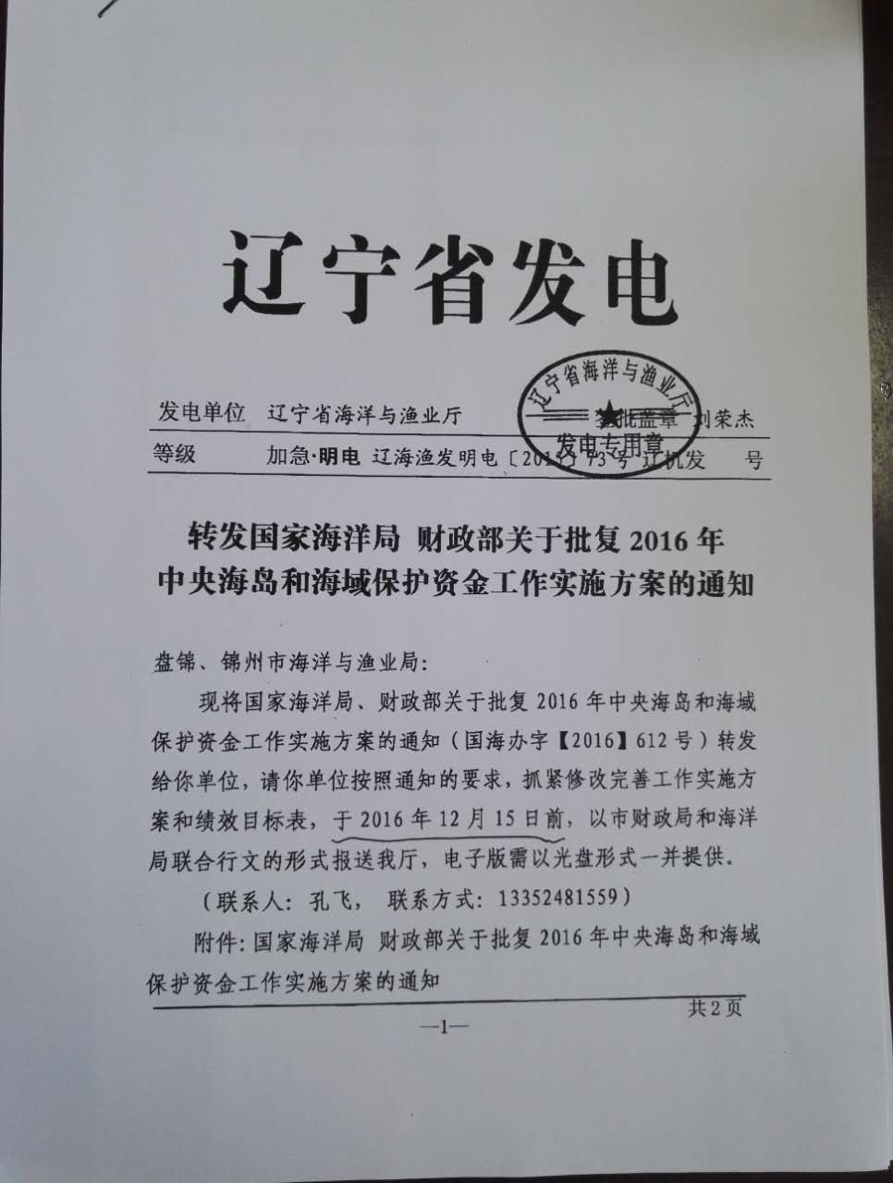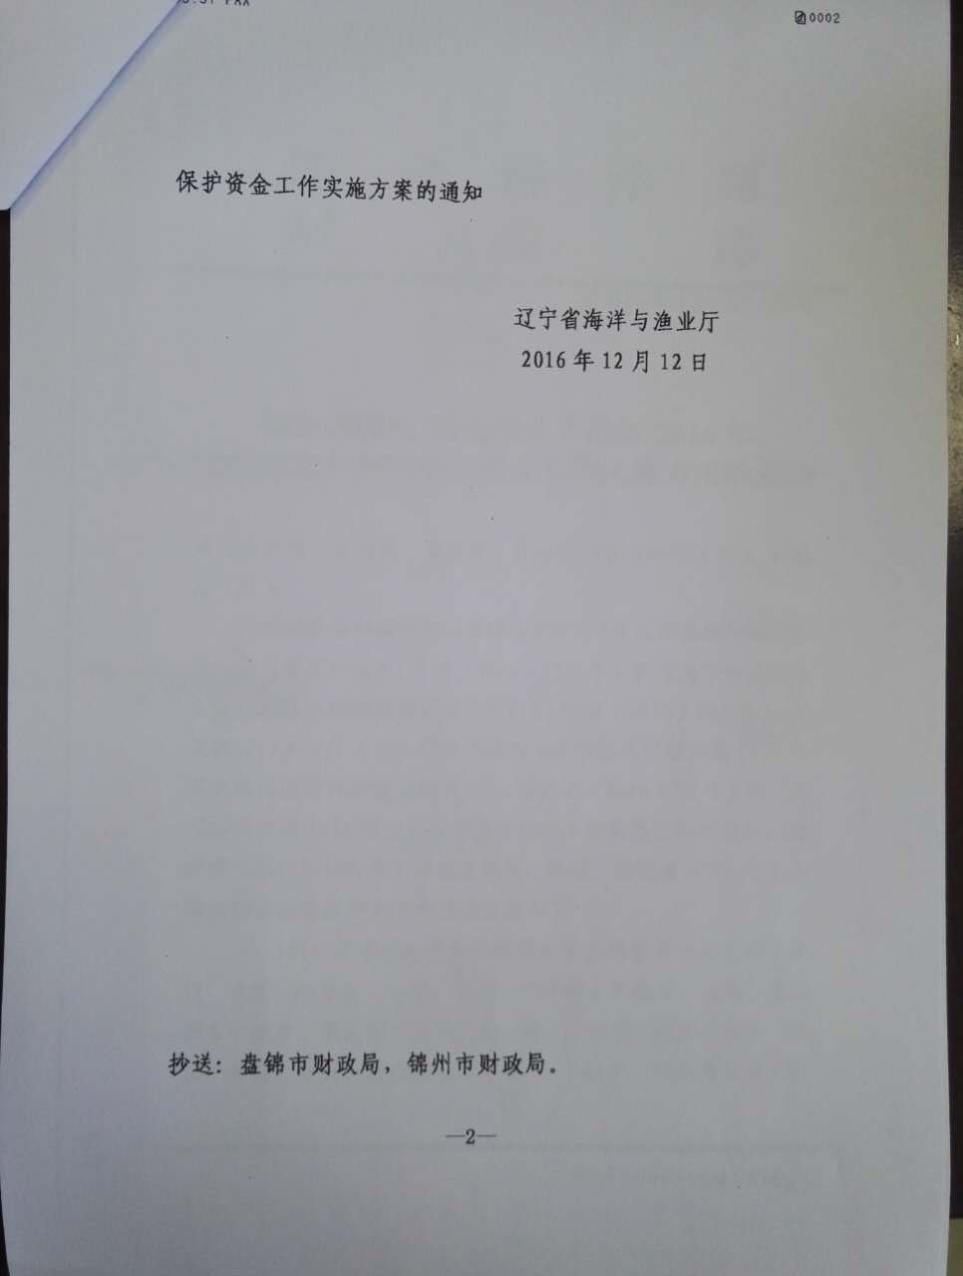
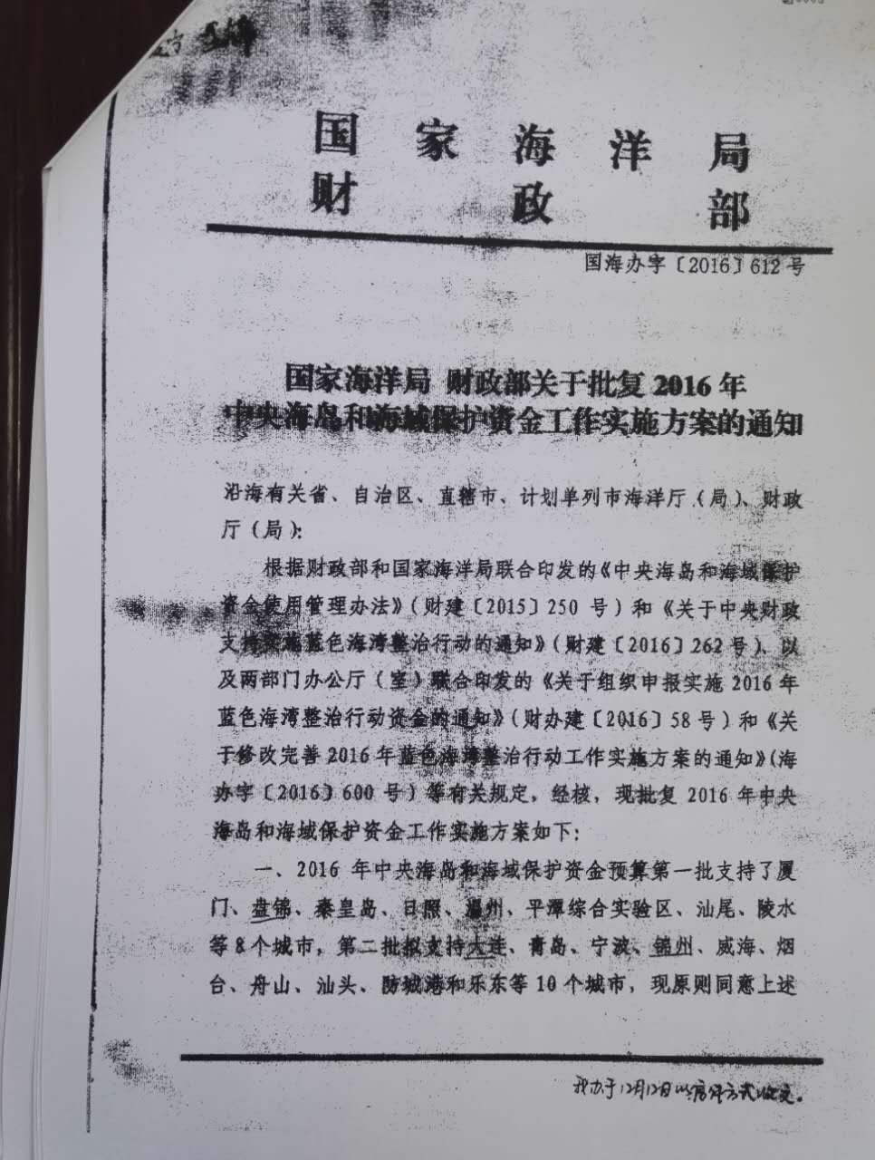
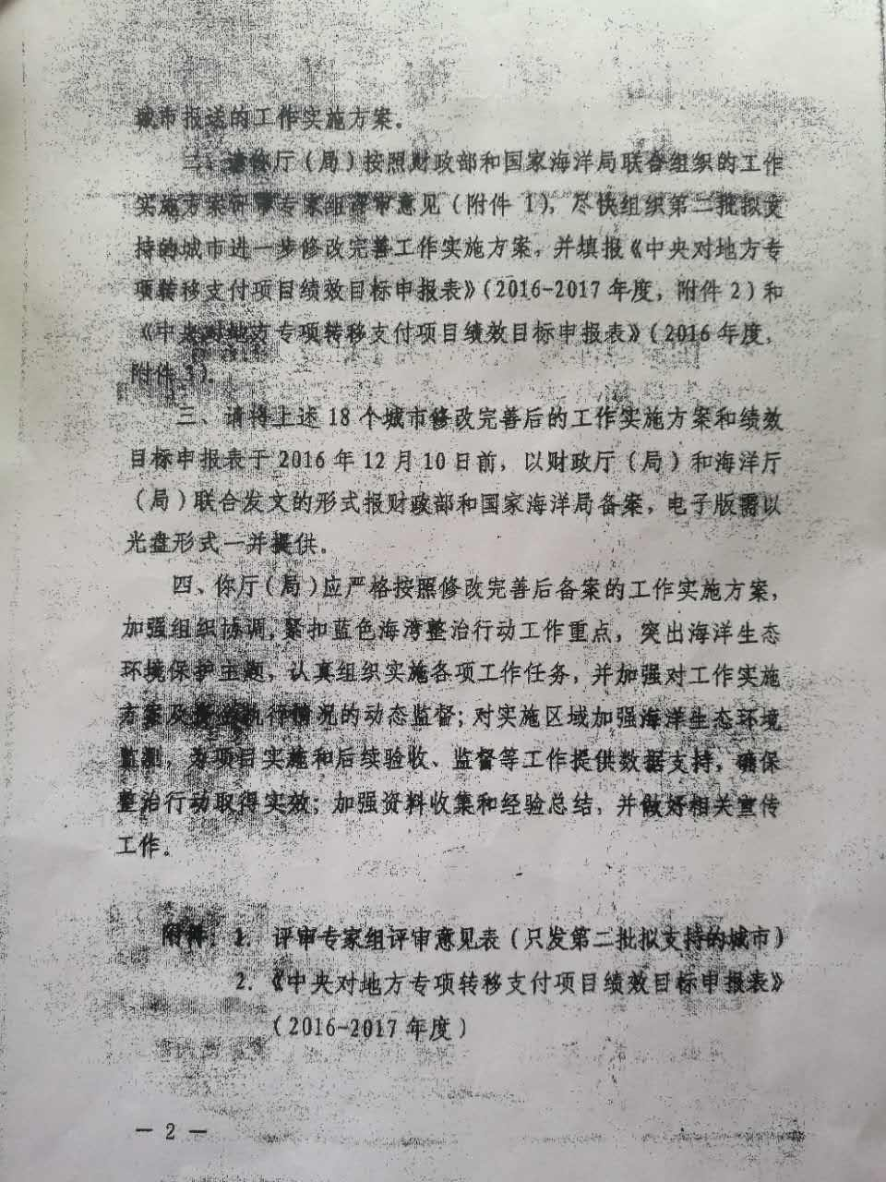
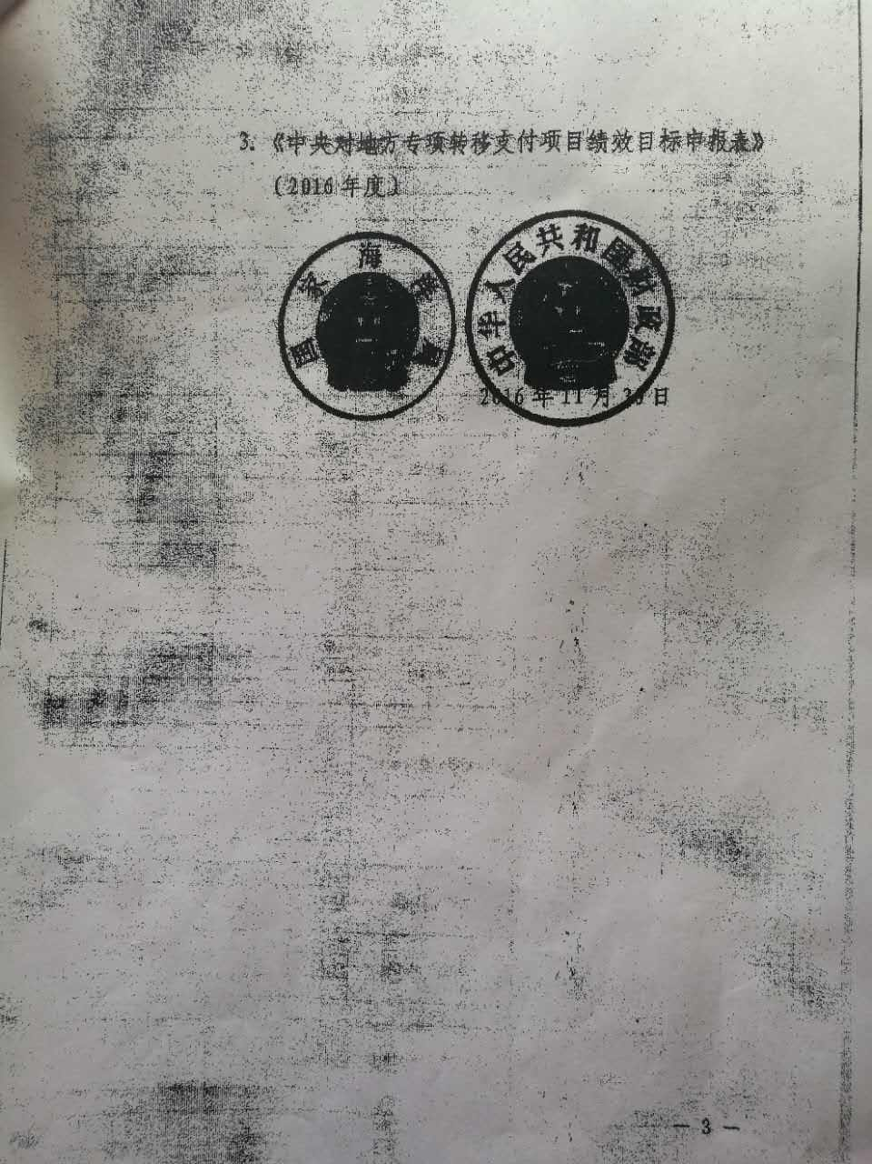

前 言
辽河口滨海湿地位于我国滨海湿地的最北端，渤海辽东湾顶部，辽宁省盘锦市境内，辽河三角洲的最南端、辽河（原名双台子河，2012年更名）入海口处，地理位置121°30′～122°00′ E，40°50′～41°20′N。辽河口滨海湿地，拥有世界最大的翅碱蓬群落，造就了举世闻名的红海滩壮景，是国际重要湿地。
为贯彻落实党的十八届五中全会关于“开展蓝色海湾整治行动”的工作部署，辽宁省海洋渔业厅及盘锦市海洋与渔业局根据目前辽河口生态问题提出“盘锦蓝色海湾整治行动”，目的在于恢复自然岸线，改善海水水质、增加湿地面积。
盘锦蓝色海湾整治行动的总体目标是采用科学的滩涂整治修复工程及生物、生态技术，逐步恢复河口湿地生态系统的结构和功能，达到海水水质稳中趋好，受损岸线、海湾得到修复，滨海湿地面积不断增加，围海规模大幅下降，恢复海岛生态系统，逐步实现“水清、岸绿、滩净、湾美、岛丽”的海洋生态文明建设目标。
整治行动以《国家海洋局海洋生态文明建设实施方案（2015-2020年）》为指导，以《关于中央财政支持实施蓝色海湾整治行动的通知》、《关于组织申报2016年蓝色海湾整治行动资金的通知》为依据，结合盘锦辽河口不同地段的实际情况，突出陆海统筹、自然恢复为主、保护优先、生态红线等原则，因地制宜地采取不同的保护、恢复和修复措施，通过“海岸整治修复与生态廊道建设工程”、“滨海湿地植被种植工程”、“近岸构筑物清理与清淤疏浚整治”、“生态岛礁建设”、“海洋生态环境监测能力建设工程”、“海洋经济可持续发展监测能力建设工程”的实施，最大程度的恢复辽河口滨海湿地生态系统的完整性，确保其稳定性和生态平衡，提升其服务功能、促进海洋经济可持续发展，并使整治行动起到引领和示范作用。
“海洋生态环境监测能力建设工程”是“盘锦蓝色海湾整治行动”的重要组成部分，项目主要内容为海上浮标监视监测系统、海洋生态岸基站建设和鸳鸯岛环境本底调查，全面监控整治区域内水质及工程进展情况，达到“修复到哪，在线监控到哪”的效果。
海洋生态环境监测能力建设项目将有利于践行国家海洋局“开展蓝色海湾整治行动”的工作部署，有利于《国家海洋事业发展“十二五”规划》和《国家海洋局海洋生态文明建设实施方案（2015-2020年）》的落实，并为促进海洋生态文明的建设提供基础与保障。

目 录
目 录 1
1总论 2
1.1项目提要 2
1.2编制依据 4
1.3项目建设单位情况 5
1.4项目组织与经营管理 7
2 项目建设实施方案 16
2.1 项目建设内容 16
2.1.1海上浮标监视监测系统建设 16
2.1.2海洋生态岸基站建设 21
2.1.3鸳鸯岛生态本底调查 51
2.2项目概算 53
2.2.1项目投资估算表 53
附件1 海洋小型智能浮标建设技术要求 54
附件2 水质在线监测岸基站技术要求 71
附件3 岸基视频监测系统技术要求 86
附件4 海岛岸线变化在线监测系统技术要求 93
附件5 海洋生态环境在线监测数据应用服务平台 99
附件6 专家论证意见 103

1总论

1.1项目提要

1.1.1 项目名称
盘锦市蓝色海湾整治行动海洋生态环境监测能力建设

1.1.2项目建设单位及法人代表
建设单位：盘锦市海洋与渔业局
法人代表：史伟

1.1.3 项目负责人
项目负责人：徐洪玖

1.1.4 项目性质
该项目依据《盘锦市蓝色海湾整治行动实施方案》中有关盘锦海洋生态环境监测能力建设项目内容进行编制。

1.1.5 项目建设地点
项目建设地点为盘锦蓝色海湾整治区域内。

1.1.6 项目建设内容及规模
盘锦海洋生态环境监测能力建设项目为盘锦蓝色海湾整治区域内海洋生态环境调查监测服务项目，以及为实现在线实时监测配备的设备和生态站房改造。项目主要内容如下：
（1）海上浮标监视监测系统建设
连续5年对整治修复区域内海洋水质、营养盐、大气环境在线监测，实时监测7项水质参数：温度、盐度（电导率）、水深、pH、浊度、溶解氧和叶绿素等；实时监测营养盐4个参数：氨氮、硝酸盐、亚硝酸盐、磷酸盐等；实时监测水面油；实时监测水中油浓度；实时监测6项气象参数：风速、风向、气温、气压、降雨量和相对湿度等；实时监测表面流速、流向等参数；实时监测3项波浪参数：波高、波周期和波向等；配备4套小型智能浮标在线监测系统（含系统维护及培训）。
（2）海洋生态岸基站建设
对原有生态站进行改扩建，主要进行实验室、库房、监控室、机房、观测平台、岸基站房、网络等；连续5年对修复区域内芦苇和碱蓬的恢复效果、鸟类活动状况以及人类活动干扰状况进行实时监视监测，配备9套视频监控系统（含系统维护）；对辽河入海口海域进行监测与评价，配备1套水质在线监测系统；对鸳鸯岛进行监测与评价，配备1套海岛岸线变化在线监测系统等。
（3）鸳鸯岛环境本底调查
鸳鸯岛生态本底调查和常规监测与评价，对鸳鸯岛进行鸟类、植被、地形、海滩剖面、海岸线、海滩粒度、海流调查，对海岛岸线变化、沙滩宽度、沉积物、海岛植被生理生态等进行监测，掌握鸳鸯岛生态本底状况。

1.1.7项目建设期限及进度
项目建设期限为1年：从2017年1月初至2017年12月底。
建设进度：
2017年，完成海上浮标监视监测系统建设，完成海洋生态岸基站建设，完成鸳鸯岛环境本底调查。

1.1.8项目总投资
项目总投资为2380万元，其中：海上浮标监视监测系统建设费为1200 万元，海洋生态岸基站建设费为940万元，鸳鸯岛环境本底调查费用为240万元。

1.2编制依据
根据盘锦物价情况以及本项目的工程量，参照国家发展计划委员会颁布的《建设项目经济评价方法与参数》中有关投资概算的内容和《工程勘察收费标准》等进行项目的投资概算。
主要依据有：
（1）发改价格[2007]670号文印发《建设工程监理与相关服务收费管理规定》；
（2）计价格[1999]1283号文印发《建设项目前期工作咨询收费暂行规定》；
（3）国家发展计划委员会、建设部发布《工程勘察设计收费标准》（2002年修订本）；
（4）计价格[2002]125号文《关于规范环境影响咨询收费有关问题的通知》及安评收费标准；
（5）交水发[2006]330号文《关于加强水运工程初步设计审查管理的规定》；
（6）国家发展计划委员会以计价格[2002]1980号文印发《招标代理服务收费管理暂行办法》的通知；
（8）《海域使用论证收费标准（试行）》国海管字〔2003〕110号；
（9）建设单位提供的相关工程基础资料，工程现场实际情况。

1.3项目建设单位情况
盘锦市海洋与渔业局是盘锦市政府工作部门，主要职责是：
（一）贯彻执行国家和省关于海洋与渔业的方针、政策和法律法规，负责建立和完善海洋与渔业管理、发展有关制度；加强海洋战略研究和对海洋事务的综合协调。
（二）承担综合协调全市海洋监测、科研、倾废、开发利用的责任；组织拟订全市海洋与渔业事业发展规划，组织拟订并监督实施海洋功能区划、海洋信息化规划、海洋与渔业科技规划和科技兴海兴渔战略，组织拟订并监督实施海洋与渔业发展中长期规划、海洋与渔业经济发展规划。
（三）承担海洋经济运行监测、评估及信息发布的责任；会同有关部门提出优化海洋经济结构、调整产业布局的建议；组织实施海洋与渔业经济和社会发展的统计、核算工作，组织开展海洋与渔业领域节能减排工作，组织开展海洋领域应对气候变化工作。
（四）承担规范管辖海域使用秩序的责任；依法进行海域使用的监督管理，依法组织编制并监督实施全市海洋功能区划、海岸带保护与利用规划和围填海计划；组织实施海域使用权属管理，实施海域有偿使用制度，组织实施海域使用论证、评估和海域界线的勘定和管理。
（五）承担低潮高地保护、开发利用及其周边海域生态保护工作；组织拟订低潮高地保护专项规划并监督实施；依法对低潮高地保护和合理利用情况、海域生态系统保护情况进行监督检查，查处违法活动。
（六）承担保护海洋环境和渔业水域环境监管的责任；会同有关部门组织拟订全市海洋环境保护与整治规划、标准、规范，落实污染物排海标准和总量控制制度；组织、管理全市海洋环境的调查、监测、监视和评价，发布海洋专项环境信息；监督陆源污染物排海、海洋生物多样性和海洋生态环境保护，监督管理海洋自然保护区和特别保护区。
（七）负责组织海洋与渔业调查研究，推进海洋与渔业科技创新，组织实施全市海洋与渔业的基础调查和综合调查；承担海水利用和海洋可再生能源的研究、应用和管理；组织实施海洋与渔业领域的高新技术和应用技术研究、科技成果转化和技术推广；组织引进国内外海洋与渔业先进技术；拟订海洋与渔业行业地方技术标准、规范和办法，管理海洋与渔业计量工作。
（八）承担海洋环境观测预报和海洋灾害预警报的责任；组织实施海洋环境安全保障体系建设和日常运行管理，指导开展海洋自然灾害影响评估；负责渔业防灾减灾，监测、发布渔业灾情，筹措生产救灾资金，指导紧急救灾及灾后生产恢复工作。
盘锦市海洋与渔业局在本项目中主要负责编制项目具体实施方案，落实工作任务；按照国家基本建设工程管理要求，建立健全项目管理制度及质量管理体系；组织项目按期实施，解决项目实施过程中出现的问题，保证工程质量；按规定用途使用专项资金；接受监督检查和竣工验收。

1.4项目组织与经营管理

1.4.1项目组织管理
1.4.1.1项目组织领导
根据财政部与国家海洋局下发的《关于中央财政支持实施蓝色海湾整治行动的通知》（财建[2016]262号）以及财政部办公厅与国家海洋局办公室下发的《关于组织申报2016年蓝色海湾整治行动资金的通知》（财办建 [2016]58号）等文件要求，本项目实施责任主体是盘锦市人民政府领导，市发改、财政、海洋、规划等各部门共同组成的项目领导协调小组。
项目领导协调小组主要负责：共同组织编报实施方案；监督项目具体实施；协调与城市、交通、土地利用等相关规划及海洋功能区划等之间的关系；协调财政、发改、海洋和规划等各部门共同推进项目执行；对中央拨付的项目资金有效管理且及时使用和对市、县政府筹资的使用相对接等。
领导小组成员：
组 长： 周英俊 盘锦市人民政府 副市长
主要成员：王晓东 盘锦市政府副秘书长
史 伟 盘锦市海洋与渔业局 局长
张绍华 盘锦市海洋与渔业局 副局长
徐洪玖 盘锦市海洋与渔业局 副局长
工作组下设办公室，由史伟同志任办公室主任，负责日常工作，办公地点设在盘锦市海洋与渔业局。
1.4.1.2 项目承担单位
项目将由盘锦市海洋与渔业局承担，在本项目中主要负责编制项目具体实施方案，落实工作任务；按照国家基本建设工程管理要求，建立健全项目管理制度及质量管理体系；组织项目按期实施，解决项目实施过程中出现的问题，保证工程质量；按规定用途使用专项资金；接受监督检查和竣工验收。

1.4.2项目经营管理
1.4.2.1 项目管理制度
根据国家和省、市有关规定，在项目实施中，盘锦市海洋与渔业局是项目承担单位，负责项目建设的组织领导、监管、调度和工程设计、招投标、设备采购等工作；省海洋与渔业厅负责项目的技术指导，环保措施的监管；财务部门负责项目资金的管理、拨付、报账和政府采购等工作；监察部门负责项目的督查监管，严格项目实施程序，防止在项目实施中出现违法违纪现象；工程监理部门负责项目工程质量监督管理和指导。通过明确职责，相互协作，确保项目按时按质完成。项目建成并经验收合格后，要建立健全具体的管理措施，发挥项目的长期效益。
1.4.2.2 工程质量监督制度
为保证项目建立健全有效的质量管理和质量保证体系。在工程实施前，项目承担单位将严格执行招投标程序确定项目施工单位，确保项目施工单位具备相应的资质、并且对工程实施方案有深入的理解和准确的把握，并与项目施工单位订立合同，约定相互之间的权利和义务。
在工程实施过程中，将请有资质的工程监理单位对工程施行全过程监督，确保项目施工单位按照项目实施方案进行施工，对工程内容、时间安排、环保措施等都能够遵照执行。监理发现施工方出现违背工程方案进行施工的现象，应第一时间通知项目承担单位，责成施工单位立即停止施工，评估违规施工的影响，在确保影响处于可控范围内之后，方可重新开工。必要时，项目承担单位可依据合同约定终止与项目施工方的合同。
1.4.2.3 项目招投标制度
招标投标制度是市场经济规律下的一种竞争方式，是加强项目管理的重要手段，对维护工程建设的市场秩序、控制建设工期、保障工程质量和提高工程效率具有重要意义。
“盘锦海洋生态环境监测能力建设项目”中项目承担单位、施工单位及技术指导机构将严格按照国家项目招投标等有关规定执行，招标投标工作由盘锦市海洋与渔业局组织，项目施工单位应是具有施工条件的法人单位。
1.4.2.4 项目监理制度
项目监理是指监理单位受委托，依据国家有关工程建设的法律、法规和批准的项目建设文件、工程建设合同以及工程建设监理合同，对项目工程建设进行监督管理。项目监理的主要内容是进行项目工程建设合同管理。按照合同控制工程建设的投资、工期和质量，并在其他环节，如工程设计、投资决策、工程保修、项目后评估等阶段进行监理控制、随时协调有关各方的工作关系。
“盘锦海洋生态环境监测能力建设项目”由盘锦市海洋与渔业局确定项目监理单位，责成监理单位对生态修复工程进行全程监督管理。
1.4.2.5 项目合同管理制度
合同是当事人之间确定、变更、或终止民事关系协议，是法人之间依据经济法规，明确双方经济权利、义务所形成的经济关系的协议。合同管理工作是工程项目管理的起点，项目管理的第一步就是合同分析，它控制着整个工程项目管理工作。项目合同管理制度应包括以下内容：①发包人、承包人都应承担招标文件中合同条款规定的及其他义务和责任；②监理人可以行使合同规定的和合同中隐含的权利，但若发包人要求监理人在在行使某种权力之前必须得到发包人的批堆，则应在专用合同条款中予以规定。否则监理人行使这种权力应视为已得到发包人的事先批准；③除合同已有规定外，监理人无权免除或变更合同中规定的承包人或发包人的义务、责任和权利。在市场经济条件下，合同是受法律保护的，由于有严格的合同制约，因而能起到保证工程、设备质量和项目工期的作用。
“盘锦海洋生态环境监测能力建设项目”应由盘锦市海洋与渔业局与项目承担单位、项目施工单位、监理单位订立合同，实行严格的合同管理制度。
1.4.2.6 资金使用管理制度
为有效防范和规避项目实施过程中可能产生的资金风险，采取以下管理措施：
（1）加强风险管理和项目财务内部控制
一是建立风险管理意识，培育项目管理者素养，注重对项目管理者职业素质以及风险经营理念的培养；二是进行风险管理培训，加强项目人员在风险管理知识、流程、管控核心内容等方面的业务培训，明确风险责任人，强化目标管理；三是建立内控制度和财务风险管理体系，施工企业应依照企业风险管理策略目标，按照项目财务管理业务流程，狠抓关键控制环节，按照权责对应、不相容职务相分离等原则，完善各项财务内控管理制度，为风险控制和管理提供制度上的保证；四是逐步形成财务风险管理组织体系，根据风险管理职责科学划分职责权限以及建立风险管理组织结构，加强风险管理职能，建立合理的财务风险控制、组织管理控制体系，为实行风险管理提供保障。
（2）运用科学的项目财务风险管理策略
根据现有的财务内控流程，项目财务管理部门应结合已估计到的风险，找出风险控制关键点，制定相应的控制方案，加强对业务、管理流程中风险的控制。风险管理的关键在于确立风险责任人相关的责任、权利和义务，建立明确的项目岗位分工制度，确定每个人的岗位责任、权利和义务。根据项目可控财务风险的成因，为项目财务风险控制制定以下内容：工程合同和担保控制、项目投资决策控制、工程项目控制、实物资产控制、货币资金控制、筹资控制等。针对以上各项业务处理流程常见的问题，设置控制关键点，根据项目财务风险控制目标和风险管理策略，制定出风险管理解决策略，选择相应的风险管理工具，进行风险管理和控制。
（3）强化对项目风险的监督和改进
重大风险、事件和决策、重要业务流程是财务、审计和监察的重点所在。为了适应项目风险环境的变化和风险管理需要，通过建立信息沟通渠道，对关键控制活动项目、风险控制目标及风险管理解决方案的实施情况进行监督，不定期对风险管理工作效果进行抽查和检验，及时发现缺陷，提出合理的意见和建议并加以改进。
1.4.2.7 项目检查制度
在项目施工过程前，项目承担单位招标确定工程监理单位，对工程建设进行监督检查，并及时纠正发现的问题。
项目实施过程中，采取以下措施进行项目监督检查：
（1）明确项目实施组织机构中的各参与单位的职责与分工，签订具备法律约束力的协议和合同。
（2）明确各参与单位的工作节点、监督机构、协调机制，并成立专门的工作组负责日常事务。
（3）明确项目经费使用条例，严格依据相关的国家法律文件和管理条例支配项目经费。
（4）建立和落实项目负责人责任制，项目的实施应做到层层负责，责任落实到人。
（5）加强工程建设的监督检查，确保工程建设质量。
（6）建立严格的验收制度，严格按照工程建设程序进行检查验收，并接受上级主管部门的监督。
在项目施工过程前，项目承担单位招标确定工程监理单位，对工程建设进行监督检查，并及时纠正发现的问题。
项目实施过程中，采取以下措施进行项目监督检查：
（1）明确项目实施组织机构中的各参与单位的职责与分工，签订具备法律约束力的协议和合同。
（2）明确各参与单位的工作节点、监督机构、协调机制，并成立专门的工作组负责日常事务。
（3）明确项目经费使用条例，严格依据相关的国家法律文件和管理条例支配项目经费。
（4）建立和落实项目负责人责任制，项目的实施应做到层层负责，责任落实到人。
（5）加强工程建设的监督检查，确保工程建设质量。
（6）建立严格的验收制度，严格按照工程建设程序进行检查验收，并接受上级主管部门的监督。
1.4.2.8 项目验收制度
（1）项目竣工验收
1）确定预验收时间
项目竣工验收前，施工单位必须整理移交全部验收资料，填写竣工验收申请书。由盘锦市海洋与渔业局组织有关人员进行预验收。
工程竣工正式验收时，盘锦市海洋与渔业局提出申请并组织质检单位、监理单位、施工单位、设计单位参加，由辽宁省海洋与渔业厅组织实施。
2）正式验收程序
- 确定验收日期；
- 审阅验收文件及记录；
- 审阅预验收的验评结果；
- 检验或抽检；
- 验收总评意见，确定工程等级；
- 验收成员签字。
3）“盘锦海洋生态环境监测能力建设项目”工程竣工验收后，应及时搞好工程决算。
4）“盘锦海洋生态环境监测能力建设项目”工程一经正式验收，应及时办理移交工程相关图纸资料手续或代保管手续。
5）“盘锦海洋生态环境监测能力建设项目”工程验收完成后，正式交给盘锦市海洋与渔业局及其他相关部门进行管理。
（2）项目终结
项目完工半年内编制相关报告，组织验收，进行总结。总结项目准备和执行中存在的问题、经验及教训，为项目本身今后的持续发展做准备，更为今后国内其他地区开展海域海岸生态修复及保护相关项目提供借鉴。
项目终结以通过国家海洋局审核为标志。

2 项目建设实施方案

2.1 项目建设内容

2.1.1海上浮标监视监测系统建设
2.1.1.1建设目标
十二五期间，辽河口生态系统一直处于亚健康状态，陆源污染物输入、油气勘探和海水养殖等开发活动是其主要影响因素。因此在整治修复区域布设小型智能浮标，能够对修复区域的生态环境进行实时在线监控，提升监控能力，同时可较为全面的掌握修复效果。
小型智能浮标，布置区域在辽河口至大凌河口蓝色海湾整治区域近岸海域，数量为4个，分别布设于浅海区和沿岸区。通过小型智能浮标的设置达到以下效果：
1）实时监测7项水质参数：温度、盐度（电导率）、水深、pH、浊度、溶解氧和叶绿素等；
2）实时监测6项气象参数：风速、风向、气温、气压、降雨量和相对湿度等；
3）实时监测营养盐4个参数：氨氮、硝酸盐、亚硝酸盐、磷酸盐等；
4）实时监测水面油、水中油浓度；
5）实时监测海流2个参数：表面流速、流向等参数；
6）实时监测3项波浪参数：波高、波周期和波向等；
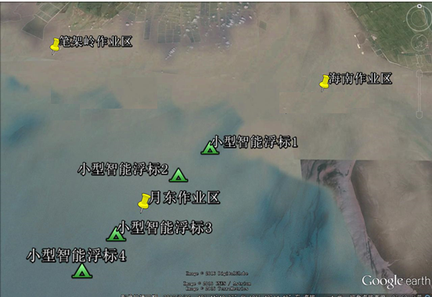
图1 小型智能浮标区域位置示意图
2.1.1.2总体方案
在蓝色海湾整治区域附近海域，投放小型智能浮标，投放位置尽可能靠近重点监控区域。总体要求：
（1）整套海洋环境实时在线监测系统必须具备同时连续监测气温、气压、空气温度、相对湿度、风速风向、降雨量、水温、PH、电导率、盐度、溶解氧、浊度、叶绿素、氨氮、硝酸盐、亚硝酸盐、磷酸盐、水面油、水中油浓度、表面流速，表面流向波高、波周期和波向等24个以上参数功能。
（2）浮标监测系统须配置有数据采集、控制、远程传输等功能，能按要求进行现场水文、水质、气象、溢油、营养盐等参数监测，数据采集、存储、传输，具有参数状态诊断功能。能远程了解现场环境状况、系统电池电量及充放电状态。
（3）具备数据存储功能，数据采集系统独立工作，内置内存，可满足2 年以上原始数据存的储存。在仪器故障或系统故障情况下（断电、机械损伤等）确保测量数据不丢失（数据保存2个月以上）。
（4）系统具有北斗+CDMA数据传输功能，纳入北海区在线监测网络中，确保数据传输的可靠性。通讯系统的配置可根据浮标站位不同需求选择。
（5）浮标数据比测校验模型与应用服务平台应具有数据比测、数据校验、传感器校准、质量控制、综合评价、环境预警等功能。
（6）具有仪器和传感器维护周期长的特点：生态监测浮标系统（除营养盐监测仪外）海上连续无维护工作时间不少于90 天。
（7）系统应具有收集装置、不向周围环境排放污染物的功能。
（8）所有仪器和传感器的电缆与仪器接口具有防护等级IP68，能有效抵御海水侵蚀，延长仪器使用寿命。
（9）每台监测浮标应具有太阳能供电装置，可满足系统连续15 天以上阴雨天正常供电需要，保证系统正常工作；太阳能板能量转换效率20%以上、耐海水腐蚀、抗风浪12 级以上、使用寿命5 年以上。
（10）具备系统自动报警功能：当一些重要参数，如溶解氧、叶绿素、溢油等超出设置范围、电池电压过低，系统均可通过程序给出警示信息。
（11）系统所配监测仪器能支持RS232、SDI12、RS485 等多种通用的数字通讯协议；测量数据和指令无线传输设备能按要求实时传输数据和指令，抗干扰能力强。
（12）浮标体应采用聚合材料，耐碰撞，抗海水腐蚀及硫酸化，不易沉没。浮标表面不为海生物附着，可保证浮标及传感器较长时间（除营养盐监测仪外，海上连续无维护工作时间不少于90 天）稳定准确的获取监测数据。
（13）浮标监测系统应具有正常运行所需的数据采集与通讯系统、供电系统、仪器和传感器仓、安全警示装置等设备，以及提供现场维护专用软件和工具。
（14）锚系系统的抗腐蚀能力和受力强度及锚锭的负重应能确保浮标在14 级以下台风的恶劣海洋环境下，2 年以上长期正常工作。
（15）高浊度条件传感器能正常工作，营养盐传感器配置0.45μm过滤器。
2.1.1.3主要配置要求
浮标个数 | 配置传感器 | 监测参数指标
4 | 海洋监测浮标、多参数水质传感器、气象传感器、营养盐传感器、水中油传感器、水面油传感器、溢油视频监控系统、海流传感器、波浪传感器、综合单元 | 水温、盐度、电导率、深度、溶解氧、浊度、PH值、叶绿素、风速风向、气温、湿度、气压、雨量、油、氨氮、硝酸盐、亚硝酸盐、磷酸盐、表层流速、表层流向、波高、波周期、波向
2.1.1.4海上浮标监视监测管理系统
管理系统以各种显示终端展示实时海洋现场环境信息，实现对在线监测数据的存储管理、数据分析、综合评价、评价信息产品制作与产品发布、运行监控等功能。
（1）数据操作
主要有在线监测数据、手工监测数据和其他来源数据的入库。其中在线监测数据可自动入库，在入库之前对监测数据进行质量检查，全面保证监测数据的质量。手工监测数据和其他来源数据可手动导入数据表格，也可用键盘输入单笔数据。多种数据实现共同管理与应用，实现数据价值最大化。
（2）数据统计
包括数据查询和统计分析。数据查询有实时查询、趋势查询和条件查询三种方式，可以对单个站位的多个参数或者多个站位的同一参数进行查询。
实时查询可对当前最新的数据状况进行查看，可视化展示包括表格、柱形图、仪表盘、等值线等方式，查询结果可输出。
趋势查询为数据在一段时间的变化趋势，时间选择有快捷方式和自定义法，快捷方式录入前12小时，前一天，前2天，前一周等，自定义方式可自由选择时间段进行查询，可视化展示包括表格、曲线等方式，查询结果可输出。
条件查询对数据各种条件（实测值、平均值、最大值、最小值）等进行可视化展示，可视化展示包括表格、柱形图、曲线、仪表盘、等值线等方式，查询结果可输出。
第三方接口：通过第三方接口，获取气象、海浪等信息及预报。
统计分析可对单个或多个参数进行专题报表、统计报表或者报图制作。通过多种专题报表模板的定制，在需要不同数据时选择使用不同的报表模板进行数据输出。同时，可以实现统计报表和报图的制作，对在线监测数据进行统计，以报表形式展示，进一步提高各个专题数据的分析决策，报图形式包括柱状图、曲线图、饼状图等。统计分析结果可进行导出，用于进一步分析。

2.1.2海洋生态岸基站建设
在整治修复区域布设生态站房建设、水质在线岸基站建设，岸基视频监控系统，海岛岸线变化监测系统，海洋生态环境在线监测数据服务平台，能够对修复区域的生态环境进行实时在线监控，提升监控能力，同时可较为全面的掌握修复效果。
2.1.2.1建设目标
建设960平方米生态站房、新建一套水质在线岸基监测站、岸基视频监控系统、海岛岸线变化在线监测系统，对站房改造，建设海洋生态环境在线监测数据服务平台，集成海洋生态环境在线监测系统，对修复区域内芦苇、碱蓬的恢复效果、鸟类活动状况以及人类活动干扰状况进行实时监视监测。
2.1.2.2生态站房建设
生态站建设面积960㎡，对原有房屋进行改造，主要进行预处理室、实验室、仪器设备室、监控室、业务值班室、机房、宣教室、会议室、计算机房、库房、维修室、档案资料室、办公室、休息室、员工活动室（餐厅）、厨房、工作人员办公室、网络建设、国家级海洋公园管理用房等，配置必要的办公设施，进行5年的维护与运行服务。
2.1.2.3水质在线岸基监控站
（1）水质在线岸基站房建设
新购置集装箱作为站房，并进行改造。尺寸及外观如下图。
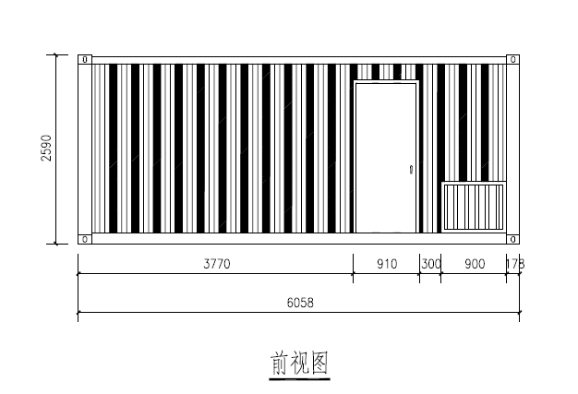
（a）前视图
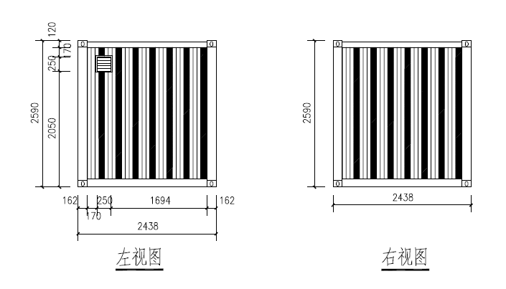
(b)左视图 (c)右视图
图2 水质在线岸基站房尺寸及设计外观
外观效果图如下：
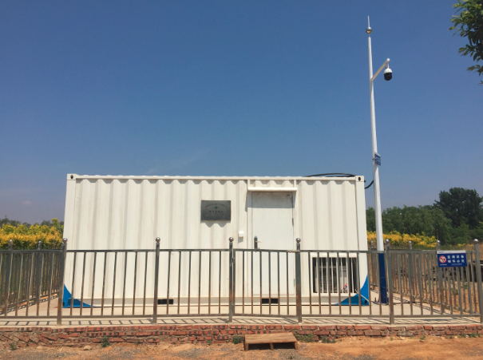
图3水质在线岸基站房外观效果图
（2）监控室内部设计
监控室内部建设包括：电缆敷设、水路走管开孔、保温材料填充、护墙板安装、集成吊顶、防静电地板铺设、站房内部防雷、站房太阳能电池板等。内部布局示意图如下：
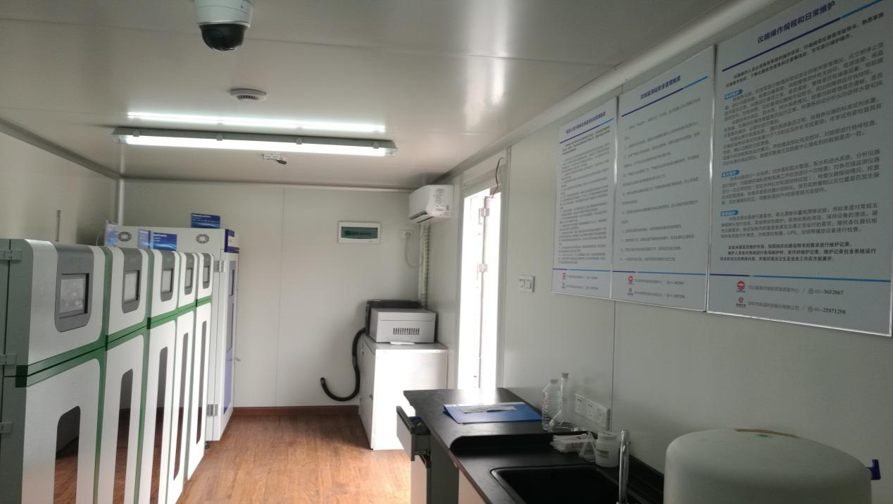
图4 内部布局示意图
（3）采配水系统设计
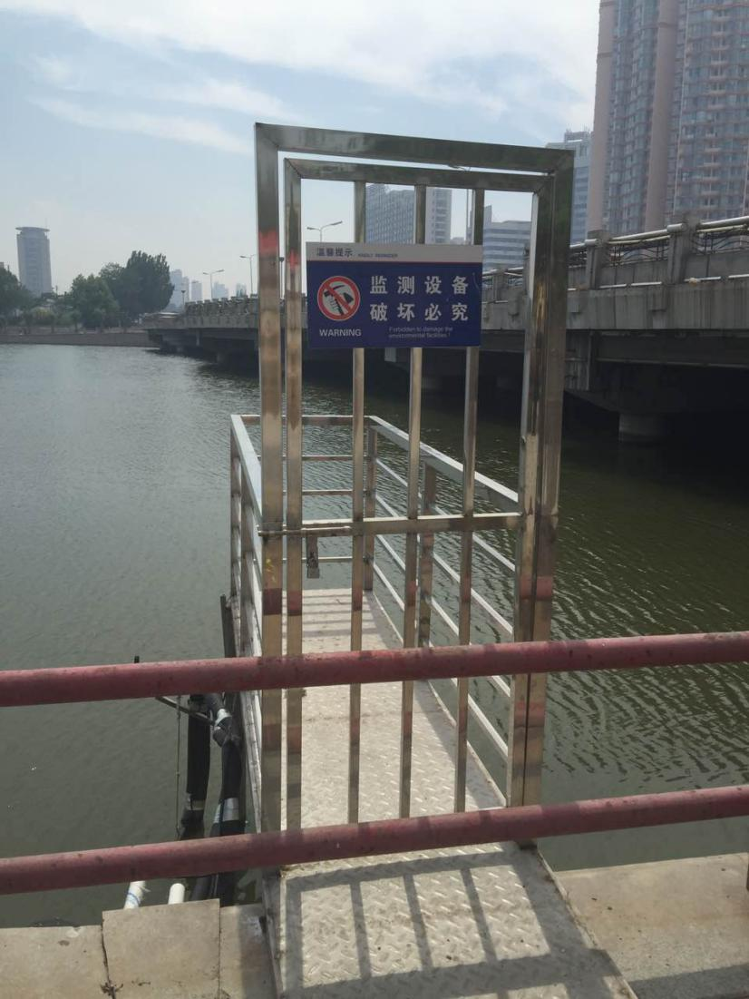
图5 采配水系统外观效果图
（4）全自动在线水质分析仪
全自动在线间断化学分析技术原理主要是通过取样泵将水样输送至样品槽中，进样臂将样品和化学试剂加入至比色皿中混匀并反应，反应完全后实现光学测试，高度实现在线测试的自动化、智能化及批量化分析。
检测项目：可实现无机离子的自动分析，包括硫化物、硫酸盐、氨氮、硝酸盐、亚硝酸盐、磷酸盐、硅酸盐、氯化物、氟化物、碱度；实现有机化合物的自动分析，包括COD、TOC、总氮、总磷、挥发酚、氰化物；可实现金属离子的自动分析，包括铁、锌、铜、锰、铬、镍、铝、钾、硼；分析总磷、总氮、磷酸盐、氨氮、硝酸盐、亚硝氮、硫化物、氟化物等。
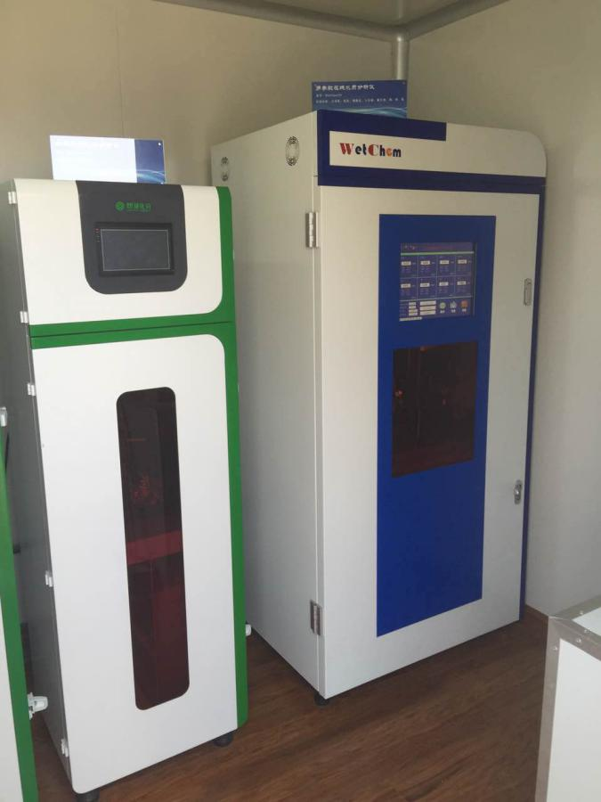
图6 全自动水质化学分析仪外观图
（5）主要参数
a. 入海污染物在线监测站设备配置合理、可有效满足感潮区排海河流入海口咸/淡水混合复杂条件下水质在线监测的要求。
b. 各部分子设备必须能有效集成为一整套在线监测集成装置，实现整体安全可靠运转。能按要求有效进行现场水质参数的监测，顺利实现数据采集、存储、远程传输，并通过后端系统平台实现业务化应用。
c. 全自动在线间断化学分析仪具备同时连续监测总磷、总氮、磷酸盐、氨氮、硝酸盐、亚硝氮、硫化物、氟化物等8个水质参数的功能，并可根据需要在不增加硬件配置的情况下扩展六价铬、铁、铜、硫酸盐、硅酸盐等其他监测参数。
d. 系统应可根据需要配置有线网络通讯或3G/4G等无线数据传输功能，可确保数据传输的可靠性和保密性。具有数据和控制指令实时传输功能，远程监控中心工作人员可直接接收数据，发送指令，对在线监测系统的运行状态进行调整。
e. 系统设备应具有工作稳定可靠，在线仪器和传感器维护周期长的特点，正常工作条件下维护周期大于15天。
f. 应具有化学试剂回收装置，确保在线仪器不向周围环境排放污染物。
g. 所有线缆、仪器接口、反应管路等应采用可靠材质并具有较高防护等级，能耐受海水侵蚀，确保系统使用寿命。
h. 系统所配在线监测仪器应为同类先进产品，性能稳定可靠，校准漂移量小于5%、试剂消耗量少、维护量少；主要部件单元兼容性好、扩展性强，能支持有线、3G、4G、北斗卫星等数字通讯协议；测量数据和控制指令传输设备能按要求实时传输数据和指令，抗干扰能力强。
2.1.2.4岸基视频监控系统
岸基视频监控系统，主要由视频监控设备、监控立杆、非电网供电设备、网络传输设备等岸基视频监控系统组成，布设区域覆盖整个蓝色海湾修复区，数量为9个，通过视频监测达到以下效果：
1）初步建立起较完善的修复区域视频监控系统，实现对修复区域内工程进展情况的实时监控；
2）指导整治修复进程，对修复对象、生境状况及人类活动进行实时监视监测；
3）为修复区域的后期管理提供重要技术支撑；
4）为修复区域自然生境恢复效果及野生动、植物物候变化提供影像资料。
岸基视频监控系统仪器参数见表1。
表1 岸基视频监控系统仪器配备
序号 | 名称 | 主要参数指标 | 数量
1 | 远距离激光摄像机 | 摄像机靶面尺寸不小于1/1.8英寸  分辨率：彩色：≥540TVL；黑白：≥600TVL  最低照度：彩色0.001Lux；黑白0.0001Lux  信噪比≥60dB 可以选择打开或关闭自动信噪过滤功能  视频输出：1.0Vp.p,75 欧姆  红外距离不小于650米  快门：可以选择AES（1/50 至1/10000），固定模式或无频闪  具有三种滤光片，在白天、夜晚及有雾情况下可自动切换不同的滤光片进行成像  灵敏度：可调范围：OFF 至于10x  清晰度：可以选择清晰度增强级别  背光补偿:对于可编程的区域，可以选择打开或关闭  白平衡:自动2500-10000K  色彩饱和度：可调范围从黑白（0%）到133%色彩  镜头安装:CS 兼容、C 型底座与提供的适配环配合使用  材料：机身选用一体化冲压铝合金，透光玻璃采用 4mm微晶超白光学玻璃  承载方式：顶载或侧载  Smart编码功能，在同一场景，相同图像质量下设备开启smart功能后，和不开启smart功能相比，H.265、H.264码流节约1/3  **** | 3
2 | 网络高清夜视快球 | 摄像机靶面尺寸不小于1/1.8英寸  总像素：约1000万像素  水平解析度：≥1000TVL  红外距离不小于450米  视频制式：1920*1080(25fps)，1280*720(50fps)，1920*1080(30fps)，1280*720(60fps)  最低照度：彩色：0.001Lux，黑白：0.0001Lux  具有三种滤光片，在白天、夜晚及有雾情况下可自动切换不同的滤光片进行成像，其中760-1200nm范围的光谱，滤光片透过率不小于90%  3D降噪：支持，2D降噪：支持  信噪比：大于55dB，网络延时不大于100ms  白平衡：自动/手动/跟踪/室外/室内/室外自动/钠灯自动/钠灯  特色功能：电子透雾、FD三维定位、时域空域3D降噪、MAC白名单  电子快门：1/3~1/10,000s  日夜模式：自动ICR滤光片彩转黑  聚焦模式：自动/半自动/手动  焦距：4.30mm - 129mm  变倍速度：大约4s  视场角：水平：65.1°（近焦）- 2.34°（远焦）  近摄距：100mm ~1000mm（近焦都远焦）  光学变倍：30倍  光圈值：F1.6 - F5  水平范围：0°～360°连续旋转  垂直范围：-2°～90° 自动翻转180°后连续监视  键控速度：水平：0.1°～300°/秒，垂直：0.1°～250°/秒  调用预置点速度：水平：400°/秒，垂直：300°/秒  预置点：256个  SD卡：手动录像 / 报警录像;支持SD/ SDHC卡（最大支持64G）  支持软件集成的开放式API，支持标准协议(Onvif、CGI、GB/T28181)、  支持第三方管理平台接入  **** | 2
3 | 立杆 | 1、监控杆为圆柱钢杆，直径为115mm，高度为8m，壁厚≥5mm  2、摄像机立杆表面热镀锌后用专用设备对其表面进行抛光处理，采用活碳酸漆，再静电喷塑对其表面处理。镀锌层厚度85um，塑层厚度85um，抗风能力≥45m/s,表面层保用五年，摄像机立杆保用二十五年，紧固件螺钉及螺母为不锈钢  3、立杆颜色为乳白色  *** | 2
4 | 混凝土底座 | 1、在施工时，基础为现场浇注  2、浇注前在事先挖好的坑槽中20cm 铺厚沙垫层  3、监控杆安装完毕后，焊接地脚螺母保护帽  4、每个底座的制作将根据现场实际情况进行适环境浇筑制作：砂质岸线采用加大长宽高及钢筋楼密度方法、硬土采用普通浇筑、岩石采用深度打孔，桥梁用植筋胶灌注方法 | 2
5 | 监控控制箱 | 1、控制箱由供电部门箱变提供电源回路，具体控制箱设置地点可根据有关部门要求可作调整  2、箱体表面在深度镀锌前提下采用静电喷塑  3、采用地埋方式安装后将完成和供电部门提供的电源回路连接  4、开关之间用铜线连接；  5、控制箱钢板厚度≥1.5mm  *** | 5
6 | 双工语音对讲系统 | 拾音面积：>3米  音频传输距离：3000米  噪声消除频响范围：10Hz～10kHz  灵敏度：-30dB(10.0 mV e 1V at 1Pa)  *** | 5
7 | 智能侦测编码平台 | 视频输入：4路，BNC（1.0VP- P，75Ω）  视频制式：PAL(625Line, 50f/s), NTSC(525Line, 60f/s)  视频压缩格式：H.264  视频压缩分辨率: D1/HD1/CIF/QCIF  视频压缩帧率: PAL 1f/s-25f/s NTSC 1f/s-30f/s；  图象质量: 1~6 档可调（6档画质最佳）  抓图功能: 1F/S的JPEG抓图  数字水印: 视频图像编码处理加入水印技术，防止视频图像篡改  视频信息: 输入通道标题,时间,视频丢失, 动态检测,遮挡检测  语音对讲: 1路， 3.5mm JACK LINE IN  语音输出: 1路， 3.5mm JACK LINE OUT  语音压缩: G.711a  行为分析: 绊线检测、区域入侵、电子围栏、人员徘徊、物品遗留、物品搬移、快速移动  *** | 5
8 | 点对多点数字无线网桥 | 1、工作频段：5GHz (IEEE802.11N)  2、信道宽带：40MHz,20Mhz,10Mhz,5Mhz （软件可调）  3、天线特性：内置27dbi MIMO天线  4、天线波束：水平20，垂直10  5、发射功率：10~27dBm（可调）  6、传输距离：10-15公里  7、接收灵敏度：-97dBm  8、数据：1,2,5.5,11,6,9,12,18,24,36,48,54,108,150,300Mbps (可调)  9、网络接口：一个以太网10/100BASE-TX，一个串口  10、网络带宽：300Mbps TCP/IP Throughput  11、工作模式：AP、APWDS、STATION、STATION WDS、路由等（可调）  12、支持协议：IPv4、UDP、TCP、ICMP、Telnet、WEP/WPA、WDS、STP、RSTP、Multicast；  *** | 7
9 | POE防雷模块 | 1、额定工作电压：220VAC  2、最大持续运行电压：275VAC  3、端口类型：单端口SPD  4、保护模式：单级1+1 保护  5、标称放电电流：20KA（8/20μs）；  6、最大放电电流：40KA（8/20μs）；  7、限制电压：1.5KV  8、端口最大接线能力：35mm2  9、外壳防护等级：IP20  *** | 5
10 | 避雷针 | *** | 2
11 | 太阳能电池板 | 1、单片瓦数>400W  2、短路电流8A  3、开路电压32.8V  4、最大工作电流7.63A  5、最大工作电压26.2  6、封装电池效率15.69%  7组件效率13.65%  8、输出功率差0-+3%  *** | 12
12 | 太阳能板支架 | 1、采用316不锈钢焊接，并涂抹防锈漆  2、具体根据太阳能板长度定做 | 1
13 | 专用环保蓄电池 | 1、采用优质、高纯度高锡铅多元合金及超纯电解液，电池自放电小  2、深度放电恢复性能，专利极板技术，可以有效提高电池的低温性能及接收充电能力，电池适用温度宽广，可在-30℃～45℃范围内使用，电池最佳工作温度为25℃  3、独特技术处理的防水型引线蓄电池，为整个系统的稳定运行提供可靠的保障 | 16
14 | 太阳能发电设备控制箱 | 1、控制箱由供电部门箱变提供电源回路，具体控制箱设置地点可根据有关部门要求可作调整  2、箱体表面要求采用静电喷塑  3、安装时须完成和发电部门提供的电源回路连接，采用地埋方式  4、开关之间连接应用铜线  5、控制箱钢板厚度2mm | 1
15 | 交换机 | 1、网络标准:IEEE802.3 10BASE-T以太网、IEEE802.3u 100BASE-TX快速以太网、IEEE802.3ab 1000BASE-T千兆以太网 、ANSI/IEEE 802.3 NWay自动协商、IEEE802.3x流量控制  2、端口：8个10/100/1000Base-T自适应以太网端口  3、传输速率：10M/100M/1000Mbps  4、MAC地址表：支持地址自动学习、自动老化（老化时间为5分钟）  5、最多支持MAC（Medium Access Control）地址：8K  6、LEDs：每端口： Link/Act，Speed、每设备： Power  7、背板带宽：16Gbps  *** | 1
16 | 智能侦测综合服务平台 | 主处理器：64位4核CPU  操作系统：嵌入式LINUX系统  电源：支持热插拔  风扇：冗余双滚珠轴承风扇，MTBF>10万小时，支持在线更换  支持在线/离线GIS地图，bmp、jpg格式的静态地图导入  支持预览记忆功能，包括当前预览的监控点和当前分屏状态  *** | 2
17 | 智能存储服务器 | 操作系统:嵌入式LINUX系统  配置界面:WEB、 本地GUI  视频输入:128路接入通道  视频输出:1路VGA输出  图像分辨率:VGA支持1280*1024、1920*1080、1024*768分辨率  音频编码标准:G.711A  音频输入:1路音频输入  音频输出:1路音频输出  语音对讲:1路语音对讲  硬盘个数:16块硬盘(4T硬盘)  硬盘安装:支持硬盘热插拔  扩展柜/备份接口:eSATA接口  硬盘热备:支持全局热备盘  *** | 1
18 | 传输线缆 | 视频线：HH-SYV-75-5-5；  电源线：HH-RVV2×1.5；  控制线：HH-WX-8×0.5
19 | 辅材 | 符合传输和安全标准
20 | 施工作业 | 含施工作业所涉及的：安装调试费、运输费、环境保护费、垃圾清运费、施工人员人身意外保险、设备保险、工程保险、施工临时水电费及居住费、仓储费以及其他相关费用。
21 | 设备维护 | 7×24设备现场有限保修服务，及至少每季度一次前端设备维护保养服务。
9套视频监控系统，布设区域覆盖整个蓝色海湾修复区域，自三道沟渔港向西至大凌河口近等间距布设，布设位置示意图见图7，视频监控系统安装效果图见图8，视频监控系统结构组成如图9。
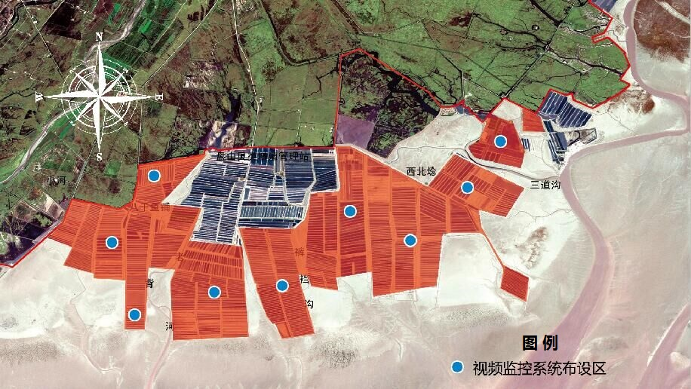
图7 视频监控系统位置图
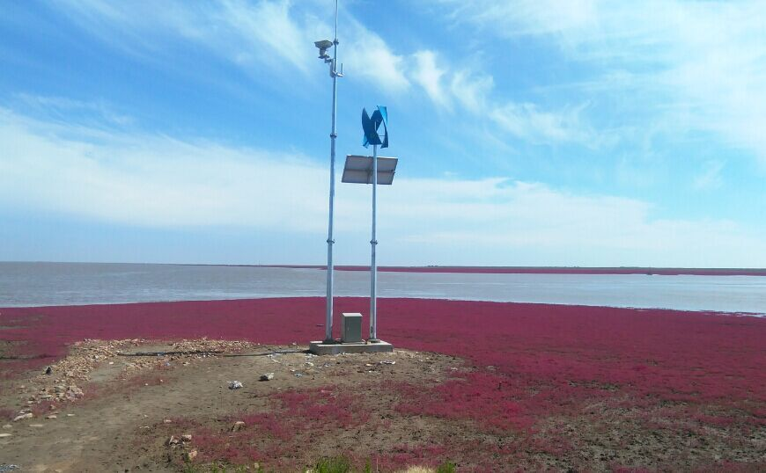
图8 视频监控系统安装效果图
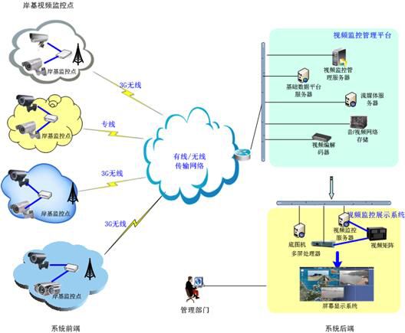
图9 视频监控系统结构组成
2.1.2.4海岛岸线变化在线监测系统
（1）海岛岸线变化在线监测系统
海岛岸线变化在线监测系统通过对实时海岸影像的采集和处理，进行海岸快速变化和波动信息的采集，通过数字化的信息处理技术反映海岸的多周期的变化信息。
系统工作原理：由7 个高清网络摄像头组成系统，以特定的角度安装在监测区域附近的高20m-30m 的高塔/建筑上，覆盖3公里海岸线，通过影像采集软件设置好摄像机的分辨率、帧率、采样间隔等参数，开机开始工作，数据采集软件将高清网络摄像机上获得视频数据采集并截成图片压缩，通过网络发送到位于用户办公室的网络存储服务器，然后用户利用处理软件处理并分析数据，得到海岸动态变化的信息、海岸动力、海岸开发和利用状况、人类活动对海岸影响等多元信息，为海岸带开发利用、综合管理和保护治理提供全面的信息支持。整个系统可以长期无间断的运行。
影像采集软件应该能满足：采集快照、采集定时曝光数据、采集变化的图像、采集时堆栈的图像、将数据传输到网络存储服务器。
（2）主要技术参数
1）软件部分
影像采集软件
数量：1套，采集快照、采集定时曝光数据、采集变化的图像，采集时堆栈的图像（如：在预定义的时间像素下像素强度的时间序列）、将数据传输到网络存储服务器。
影像处理软件满足要求
数量：1套，对相机镜头校准，将图像坐标转换为真实坐标，管理元信息数据库和数据库存取调用，倾斜视频影像纠正，生成全景图，形成倾斜影像或全景平面图，导入潮汐和波浪数据，利用平均时段影像绘成海岸线图像、进行潮间带海洋测深、以及容积变化的定量分析处理像素强度时间序列影像和时堆栈的影像。
2）硬件部分
高清网络摄像机
数量：7套，像素：500万高清，帧频：14FPS，焦距：6mm-16mm可选，供电：12V/24V/POE，防护罩规格：15.88 x 6.99 x 6.99 cm，监测沙滩范围：3-5公里。
交换机
数量：1套 ，传输速率10/100/1000Mbps，背板带宽12.8Gbps，传输模式全双工/半双工自适应，网络标准IIEEE 802.3，IEEE 802.3u，IEEE 802.3ab，IEEE 802.1p，IEEE 802.3af，IEEE 802.1Q，VLAN支持，QOS支持，网络管理SNMP和WEB管理，8口POE供电，环境标准工作温度：0-50℃等。
其他：STP电缆、影像采集电脑、影像处理电脑、网络存储服务器（磁盘阵列）等。
3）技术服务要求
提供安装塔设计设计方案、提供摄像机校正控制点设计方案、提供系统镜头选型及角度的设计方案、相机的镜头校准、系统在办公室连接调试、系统现场安装、现场校准控制点RTK坐标收集、网络环境的设置等。
提供整个系统运行的详细技术培训，提供为期1年的技术支持服务。
2.1.2.5海洋生态环境在线监测数据服务平台
2.1.2.5.1项目目标
为了对已建成的海洋环境实时在线监测数据、以及各类人工调查数据、视频影像数据进行统一管理与评价分析，并为将来其他可能纳入管理的数据能进行统一管理与应用，对主要生态功能区及灾害高风险期环境状况进行评价和实时监控，特建立本海洋生态环境在线监测数据管理应用平台。建设目标为：
（1）实现对已建成多源在线监测数据及生态本底调查数据和已有历史数据进行统一管理与应用，并预留接口接入其他数据和规划建设站点数据。同时可对监测数据实现共享，大大提高数据价值；
（2）实现对海洋环境在线监测系统运行状况实时监控，包括站点通讯情况、位置情况、安全情况等，保障系统正常运行；
（3）数据可视化，通过表格、图形、曲线、等值线等对数据进行可视化；
（4）数据综合评价，对海洋自然保护区海岛及近岸海域环境、重点海水功能区、灾害高危区等环境综合状况进行评价展示；
（5）数据质控：在数据入库前对数据质控进行控制，保障数据科学可靠。同时为弥补平台数据校验程序功能，具有人工数据质量检查功能。
2.1.2.5.2建设原则
（1）扩展性原则
扩展性包含硬件扩展性，软件系统（业务）扩展性、数据扩展性：其中硬件扩展性要求系统随着业务功能和数据容量的提升永续提高硬件及网络处理能力；软件系统（业务）扩展性要求系统在不同的业务需求和应用场合下拥有强大的适应能力和扩展能力；数据扩展性是系统必须有能力保证数据的高质量，拥有一定的扩展空间，能存储和处理大容量数据，为数据分析、统计提供强力后盾。
（2）开放性原则
系统必须拥有非常高的开放性，方便多源数据接入与共享。系统要求系统结构的设计、软硬件平台的选型，应用软件的开发均应遵循标准、开放和灵活的原
则，根据业务的需要能够和其它系统相结合，总体结构能适应业务发展的需要。
（3）可靠性原则
系统应采用高可用性结构、容错结构或其他可靠性技术。系统主要设备（如服务器等）必需具备冗余备份、容灾防御、按需切换功能。支持对系统自身故障的管理能力，具有自我诊断和故障定位等功能。以及，数据采集机应该具有可靠的重传机制，防止由于系统当机而影响数据的及时更新。
另外，系统需要支持各项系统运行安全性指标，包括系统信息安全性，用户信息安全性和系统软件安全性等。
（4）好用、有用原则
海洋在线监测数据管理应用平台的内容要围绕海洋在线监测系统的管理和对数据的管理分析为现实需求，对重点海洋功能区、生态敏感区的海洋环境分析，对灾害高风险期环境状况进行实时监控。功能设计上要有针对性，宁缺勿滥，切实符合业务需要。
2.1.2.5.3开发内容
（1）平台框架
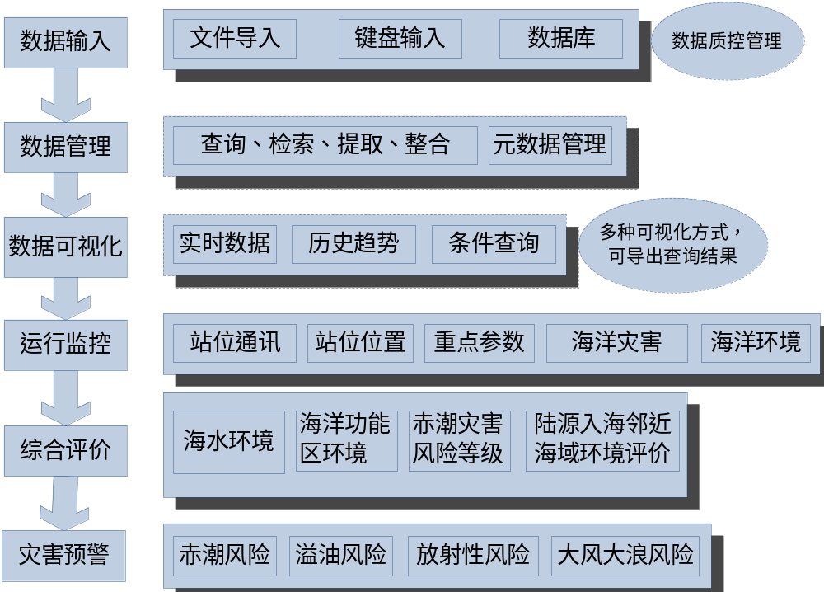
图10 数据管理应用平台框架
1）数据输入
有自动录入、文件导入、键盘手动输入3种方式，实现多源在线监测数据的入库。在入库之前根据相应的数据校验、质量控制模型，对数据进行数据校正和数据质量检查，保证入库数据的正确性，为后期数据挖掘和深入应用分析提供正确可靠的数据源。
2）数据管理
包含对环境在线监测数据和系统元数据的管理，对多源环境监测数据进行分析整合提取。对各类元数据进行管理，保障系统正常运行。
3）数据可视化
数据查询与统计分析功能，数据查询包括实时查询、趋势查询和条件查询等3种方式，可视化的方式包括柱形图、表、曲线展示等多种方式，可对查询结果导出用于制作监测报告。
4）运行监控
在数据自动分析的基础上，可实现对海洋环境状况以及浮标系统运行进行实时监控。对于监控信息的发布途径，包含系统报警、视频报警、手机短信等多种方式，使相关人员可采取相应的应对措施。
5）综合评价
根据监控自然保护区的实际状况及需求，参考国家、地方及行业标准，制定多个评价模型，实现多种产品的评价预警，为生态环境状况评价、海洋灾害处置等提供数据支撑。
6）灾害预警
通过多个预警模型自动分析，确定保护区的各类海洋灾害风险等级，并通过多种方式发送预警信息。
（2）详细功能设计

表2 平台主要功能列表
序号 | 功能名称 | 子功能名称 | 功能描述
1 | 用户登录 |  | 根据用户角色权限，进入相应的功能模块
系统管理
2 | 监测系统  站位管理 | 环境浮标  站位管理 | 对海洋环境浮标站位进行管理
2 | 监测系统  站位管理 | 岸基站位  管理 | 对岸基入海污染监测站位进行管理
2 | 监测系统  站位管理 | 生态监测站位管理 | 对海岛稳定性监测、沉积物监测、植被监测等站位举行管理
2 | 监测系统  站位管理 | 预留站位  管理 | 预留其他在线监测站位管理功能
3 | 监测系统  参数管理 |  | 对海洋在线监测参数进行管理，以在线监测仪器和参数类型对在线监测参数进行管理。
4 | 监测系统  安全管理 | 安全预案 | 对在线监测系统安全预案进行管理
4 | 监测系统  安全管理 | 安全人员 | 对安全人员信息进行管理
5 | 监测系统  质控管理 | 仪器计量  检定管理 | 对在线监测仪器计量检定情况进行管理，包括计量检定信息的录入和查询等。
5 | 监测系统  质控管理 | 仪器日常  校准管理 | 对在线监测仪器的日常校准信息进行管理，包括校准文件的上传与查询。
5 | 监测系统  质控管理 | 数据比测  管理 | 对数据比测信息进行管理，包括数据比测数据录入与输入，数据比测文件管理，以及数据比测数据查询
5 | 监测系统  质控管理 | 数据检查  管理 | 对入库数据进行人工检查，可对系统未能剔除的异常数据进行人工剔除，也可以对误剔除的正常数据进行人工恢复
5 | 监测系统  质控管理 | 传感器校正管理 | 对特定传感器的数据进行校正管理，输入传感器下参数校正值用于数据质控。
6 | 监测数据  梳理管理 |  | 对在线监测数据接收情况进行梳理，包括数据在特定时间内的接收率、有效率和丢失率等进行统计分析，并可以导出梳理结果。
7 | 监测系统  维护管理 | 浮标站位  维护管理 | 对浮标站位的维护信息进行管理
7 | 监测系统  维护管理 | 岸基站  维护管理 | 对岸基站位维护信息进行管理
7 | 监测系统  维护管理 | 生态监测站维护管理 | 对各类生态监测站维护信息进行管理
8 | 浮标移位  维护管理 |  | 对环境浮标的移位信息进行查看，可通过地图展示轨迹，表格展示坐标信息等方式查看移位信息
9 | 重点海洋功能区管理 |  | 对海域内的重点海洋功能区，包括浴场、滨海旅游区、海洋生态区、海洋增养殖区等功能区信息管理。
10 | 用户信息管理 |  | 对用户基本信息及权限进行管理，并可以对本人的登录密码进行修改。
11 | 操作日志管理 |  | 查看一段时间内用户对软件的操作历史记录，是操作可永久溯源。
12 | 关于软件 |  | 查看软件的版本信息等基本信息
数据操作
13 | 数据入库 | 在线监测数据入库 | 实现在线监测数据自动入库，入库之前将进行数据校验
13 | 数据入库 | 共享数据  入库 | 需要接入平台内的数据的自动入库
13 | 数据入库 | 其他数据  入库 | 预留接口实现其他来源方式数据入库
14 | 实时数据查询 |  | 对监测系统实时监测信息进行查询，通过表格、柱形图等方式进行数据可视化
15 | 趋势数据查询 |  | 对选定时间段内的数据变化趋势进行查询，通过表格、曲线等方式进行数据可视化
16 | 条件数据查询 |  | 对选定时间段内的数据进行各类条件查询，包括极大值、极小值、平均值、实测值等，通过表格、柱形图、曲线、等值线等方式进行数据可视化。
综合评价
17 | 综合污染指数 |  | 对指定一个或几个站位的综合污染指数状况进行分析并可视化显示
18 | 富营养化指数 |  | 对指定一个或几个站位附近海域的富营养化指数进行分析并可视化展示
19 | 海水水质  综合评价 |  | 对指定一个或几个站位附近海域的海水水质环境状况进行综合评价，并采用柱形图、表单、仪表盘等多种方式进行可视化展示
20 | 赤潮灾害风险评价 |  | 对指定一个或几个站位附近海域的赤潮风险等级状况进行评价，采用表格、仪表盘等对评价结果进行可视化展示。
21 | 海水浴场环境评价 |  | 对重点海水浴场的环境状况进行综合评价，得到最终游泳适宜度评价结果。
22 | 滨海旅游环境评价 |  | 对重点滨海旅游区的环境状况进行综合评价，得到最终适宜度评价结果。
23 | 海水养殖环境评价 |  | 对重点海水养殖区环境状况进行综合评价
24 | 海洋保护区环境评价 |  | 对海洋保护区环境状况进行综合评价
25 | 陆源入海邻近海域  环境评价 |  | 对排污口邻近海域环境状况进行综合评价
灾害预警
26 | 赤潮风险预警 |  | 对监测站位所在海域赤潮风险进行预警，高风险时及时发出警报
27 | 溢油风险预警 |  | 对监测站位所在海域溢油风险进行预警，高风险时及时发出警报
28 | 大风大浪风险预警 |  | 对监测站位所在海域大风大浪风险进行预警，高风险时及时发出警报
数据共享
29 | 共享用户管理 |  | 对共享用户、数据基本信息进行管理
30 | 开启共享 |  | 是否开启数据共享
运行监控
31 | 重点环境参数实时监控 |  | 对重点参数进实时监控，包括溶解氧、PH、水温、放射性、溢油、风浪等
32 | 海洋灾害实时监控 |  | 对海洋灾害进行实时监控，包括赤潮风险、放射性风险、溢油风险、大风大浪等
334 | 监测系统通讯状况实时监控 |  | 对监测系统的通讯状况进行实时监控，异常时及时发出警报
34 | 浮标位置实时监控 |  | 对浮标站位位置信息进行实时监控，风险以为及时跟踪并发出警报
35 | 地图操作 |  | 地图基本操作，放大、缩小、平移、鹰眼等
36 | 图层选择 |  | 图层显示选择，包括浮标站位、岸基站位、重点功能区等

1）用户登录
输入用户名和密码，用户可登录至相应权限的平台功能下。用户只允许在一台工作站终端登录，而且连续输错密码达到5次，账户即被锁定2个小时无法登录，保证数据安全。
2）系统管理
包含监测系统站位管理、监测系统参数管理、监测系统安全管理、监测系统质控管理、浮标系统质控管理、监测数据梳理管理、监测系统维护管理、浮标移位维护管理、用户信息管理、操作日志管理、关于软件等子功能模块。
监测系统站位管理：包括对浮标站位、岸基站、视频监控点及生态监测站位的管理，通过站位类别进行区分。可实现各类监测站位信息的新增、修改、查询、导出、删除等操作。同时为新的监测方式预留接口，实现监测站位统一管理。
监测系统参数管理：对监测系统内所有的在线监测参数基本信息进行管理，包括新增、修改、查询、导出、删除等操作。监测系统参数基于仪器和参数类型进行分类管理。
监测系统安全管理：对浮标运行期间所涉及到的安全工作信息进行管理，保障浮标正常运行。包含预案管理、安全人员信息管理等。
预案管理：对在线监测站位安全运行的方案计划进行查看，并可上传新的预案文档。
安全人员信息管理：将浮标的安全运行工作具体到每个相应的人员，详细记录安全人员的信息和联系方式，方便在发生突发状况时可联系到相应人员。
监测系统质控管理：依据数据比测、数据校验、传感器校准、质量控制等模型，对浮标在线监测数据的质量进行管理与控制，保障数据的科学准确，为后续数据使用提供可靠的数据支撑。该功能下包含仪器计量检定管理、仪器日常校准管理、数据比测管理、数据检查管理、传感器校正管理。
仪器计量检定管理：对在线监测仪器的计量检定信息进行管理，包括新增、修改、删除、查询等操作。
仪器日常校准管理：对仪器的日常校准档案记录进行上传与查看，保存仪器的校准记录信息。
数据比测管理：对数据比测计划、数据比测报告等文档进行上传于查看，实现数据比测信息的历史保存。
数据检查管理：对于计算机程序质检程序下可能产生的误操作数据进行人工检查与恢复，作为整体数据质量检查程序的一个补充，确保符合数据质量检查标准的数据不被误删除。
传感器校正管理：是数据质量检查模型中的一部分，首先对在线监测数据进行仪器误差校正，得到正确的检查数据之后再进行数据质量检查后续程序。
监测数据梳理管理：对在线监测数据接收情况进行梳理统计，得到一个或多个站位特定时间内的数据接收率、丢失率和有效率等。同时统计结果也可以导出为excel文档，工数据应用人员出具相应的技术报告。
监测系统维护管理：浮标系统维护管理对每一个浮标站位的维护信息进行管理，包括新增、修改、查询、删除等操作，实现历史维护信息的存档。
浮标移位维护管理：平台通过对在线监测数据进行自动分析，对浮标为孩子信息进行实时监控。一旦超出预警值，平台上可实时显示浮标的运行轨迹图，便于浮标实时追踪。
重点海洋功能区管理：对海域内的重点海洋生态功能区，包括国家级海洋公园、重要滨海湿地等基本信息进行管理，可实现功能区信息的新增、修改、查询、删除、导出等功能。
用户信息管理：包含用户基础信息进行管理，可对用户进行增加、删除、查询和导出等操作。用户权限管理，协助用户信息管理，为了保证数据安全，由高级管理员对不同级别的用户设置相应的权限。
操作日志管理：可查看每一个用户在系统中的操作记录，使每一个操作都可永久溯源。
关于软件：对软件基本信息进行简单介绍。
3）数据操作
数据入库
数据入库管理包含在线监测数据、共享数据的入库操作，所有数据在入库之前要依据数据质量检查模型进行数据校正与质量检查，确保数据的准确。
该功能预留接口可实现其他来源方式的数据入库。
实时数据查询
对一个或多个站位的数据进行实时查询，得到最新一组监测数据信息。
查询条件：站位信息、参数信息。
可视化方式：柱形图和表单，并可对查询结果导出。
趋势数据查询
对一个或多个站位的数据在一段时间内的变化趋势进行查询。
查询条件：监测站位、参数、时间段。
可视化方式：曲线和表单，并可对查询结果导出。
条件数据查询
对一段时间内一个或多个站位的数据进行各类条件查询。
查询条件：监测站位、参数、时间段、查询种类（极大值、极小值、平均值、实测值）
可视化方式：曲线、柱形图、等值线、表单，并可对查询结果导出。
综合评价
平台制定了多个综合评价模型，实现对综合污染指数、富营养化指数、海水水质环境、海洋保护区和滨海湿地生态环境综合评价，实现对海洋保护区、滨海湿地生态环境、海域环境状况评价等功能。包含综合污染指数、富营养化指数、海水水质综合评价、溢油灾害风险等级评价、滨海旅游环境评价、海洋保护环境评价、海水养殖环境评价、、滨海湿地生态环境等多个功能模块。
综合污染指数
对指定一个或多个站位的综合污染指数状况进行分析。
输入条件：站位、时间、变化趋势、水质参照标准。
可视化方式：表单、曲线、等值线。
富营养化指数
对指定一个或多个站位的综合污染指数状况进行分析。
输入条件：站位、时间、污染指数分类。
可视化方式：表单、曲线、等值线。
海水水质综合评价
依据所开发的水质综合评价模型，对浮标所在海域的海水水质综合状况进行评价，包括海洋水质单因子评价、综合污染指数评价、层次分析评价等评价模块。
输入条件：站位、参数、评价方式、时间模式等。
评价结果展示方式：表单、曲线、仪表盘等。
溢油灾害风险评价
依据溢油风险等级评价预警模型，对浮标站位所在海域的溢油风险等级进行综合评价预警。
输入软件：站位、时间、参数等。
评价结果展示方式：表单、曲线、仪表盘等。
滨海旅游环境评价
依据滨海旅游区环境评价模型对滨海旅游区的各个评价指标进行分项评价，并对滨海旅游区的整体环境状况进行综合评价。
输入条件：滨海旅游区，评价模式，时间。
结果展示方式：表单、曲线、仪表盘等。
海水养殖环境评价
依据海水养殖区环境评价模型对海水养殖区的环境质量等级和环境风险等级进行评价。
输入条件：海水养殖区，评价模式，时间。
结果展示方式：表单、曲线、仪表盘等。
海洋保护区环境评价
依据海洋保护区环境评价模型对海洋保护区的环境状况进行综合评价
输入条件：海洋保护区，评价模式，时间。
结果展示方式：表单、曲线、仪表盘等。
陆源入海污染环境评价
根据制定的邻近海域水环境质量评价模型，对海域环境质量进行综合评价与展示。可在功能区管理中管理每个排污口邻近功能区，进而以功能区类型确定评价计算中所用到的单因子等级判定标准值。根据陆源入海排污口邻近海域海水环境质量结果为海洋行政管理部门实施动态海洋环境管理提供科学依据。
输入条件：站房、参数、时间。
结果展示方式：柱形图、曲线、表单等。
灾害预警
包括溢油风险、海冰风险、大风大浪风险等预警，对风险等级较高的海洋灾害，可实时发出预警信息。
赤潮风险预警：根据赤潮风险等级评价模型自动判断监测站位周围海域的赤潮风险等级，对于高风险等级，可实时发出预警信息。
判断方式：系统自动判断。
报警方式：改变站位标志、监控屏滚动、手机短信。
溢油风险预警：根据溢油风险等级评价模型自动判断监测站位周围海域的海洋溢油风险等级，对于高风险等级，可实时发出预警信息。
判断方式：系统自动判断。
报警方式：改变站位标志、监控屏滚动、手机短信。
大风大浪风险预警
根据大风大浪风险等级评价模型自动判断监测站位周围海域的大风大浪风险等级，对于高风险等级，可实时发出预警信息。
判断方式：系统自动判断。
报警方式：改变站位标志、监控屏滚动、手机短信。
数据共享：对在线监测数据进行共享管理，包括对共享用户基本信息管理和是否开启共享数据服务。
共享用户管理：对共享用户信息进行新增、查询、修改、导出、删除等操作。共享用户信息包括用户联系方式、用户数据共享地址、共享数据信息（站位、参数、时间段、共享频率等）。
是否开启服务：来控制是否开启数据共享服务。
运行监控
重点环境参数实时监控：平台通过对在线监测数据的实时自动分析，实现对重点海洋监测参数（溶解氧、叶绿素、水温等）的实时监控。判断方式：系统自动判断。报警方式：改变站位标志、监控屏滚动、手机短信。
海洋灾害实时监控：对海洋灾害等级进行实时监控，包括对溢油风险、大风大浪风险等。具体实现方式参照2.2.5灾害预警模块。
监测系统通讯状况实时监控：对监测系统通讯状况进行实时监控，一旦发现异常立即发出警报。判断方式：系统自动判断。报警方式：改变站位标志、监控屏滚动、手机短信。
浮标位置实时监控：对浮标位置状况进行实时监控，一旦发现异常立即发出警报。判断方式：系统自动判断。报警方式：改变站位标志、监控屏滚动、手机短信、地图显示浮标移位轨迹。
地图操作
地图放大：选择后在地图上拉框放大地图；
地图缩小：选择后在地图上拉框缩小地图；
地图平移：选择后对地图进行平移操作；
全图显示：可将地图还原到最初状态；
地图鹰眼：显示当前区域在全图中位置，也可在鹰眼地图中移动显示区域
图层选择
浮标站位图层显示；岸基站位图层显示；其他站位图层显示。

2.1.3鸳鸯岛环境生态本底调查
海岛鸟类调查：利用鸳鸯岛及其周边在线监测设备、单筒望远镜、红外相机等设备进行鸟类本底调查，获得鸳鸯岛鸟类相关资料；
海岛植被调查：设置植被调查样方50处，获取鸳鸯岛植被种类资料；
海岛地形调查：完成鸳鸯岛1次航飞，获取鸳鸯岛地形图，比例尺1:1000；
水深地形调查：0米等深线以浅的海域：调查的海域面积约2km²，比例尺1:1000；
海滩剖面调查：设置海滩调查剖面5条，调查2次，累计调查长度约10km；
海岛岸线调查：调查3次，累计调查长度约10km，参考市场综合价格1.0万元/1km；
海滩粒度调查：每条剖面设计3个调查点，频率同海滩剖面；
海流调查：在鸳鸯岛周边海域设置不少于3个站位，进行大小潮期间连续25小时的海流、悬沙同步观测。

2.2项目概算

2.2.1项目投资估算表
表3海洋生态环境监测能力建设项目投资估算表
（单位：万元）
序号 | 建设项目 | 单位 | 数量 | 单价 | 合计
1 | 海上浮标监视监测系统建设 |  |  |  | 1120
1.1 | 海上浮标监视监测系统与维护 | 套 | 4 | 280 | 1120
2 | 海洋生态岸基站建设 |  |  |  | 1020
2.1 | 水质在线岸基站 | 套 | 1 | 235 | 235
2.2 | 岸基视频监测系统 | 套 | 9 | 20 | 180
2.3 | 海岛岸线变化在线监测系统 | 套 | 1 | 150 | 150
2.4 | 海洋生态环境在线监测数据服务平台 | 套 | 1 | 80 | 80
2.5 | 海洋生态站改扩建及网络建设工程 | 项 | 1 | 160 | 160
2.6 | 海洋生态站维护与运行 | 年 | 5 | 43 | 215
3 | 鸳鸯岛环境本底调查 |  |  |  | 240
3.1 | 鸳鸯岛环境本底调查 | 项 | 1 | 240 | 240
4 | 建设投资（总投资） |  |  |  | 2380

附件1 海洋小型智能浮标建设技术要求
一、建设项目名称
盘锦海洋生态监测能力建设项目海洋小型智能浮标系统建设。
二、项目概况
本项目是对海洋小型智能浮标系统建设招标采购；项目包括：海洋环境监测浮标4套、浮标监测数据与应用服务平台1套以及运维与维修保障服务1项。
三、采购内容
序号 | 采购内容 | 数量 | 主要配置和要求
1 | 海洋环境监测浮标 | 4套 | - 海洋监测浮标4台；  - 水质多参数监测仪及传感器4套；  - 气象传感器4套；  - 海流检测设备4套；  - 波浪传感器4套；  - 溢油传感器4套；  - 营养盐传感器2套；  - 控制与通信模块4套；  - 现场调试与海上布放1项；  - 质保期2年。
2 | 浮标监测在线监测数据应用平台 | 1套 | - 浮标数据应用服务平台1套；
3 | 系统运营维护服务 | 1项 | 系统运维服务5年
四、技术要求
以“★”标注的参数/要求为专家综合评分的重要参数，但不作为废标的条款。
（一）系统总体要求
1.整体技术规格
海洋环境监测浮标整体配置要求和数量参见下表。
序号 | 配置要求 | 数量 | 备注
1 | 中小型海洋监测浮标 | 4台 | 包括供电和锚系
2 | 气象传感器 | 4套 | 多参数综合传感器
3 | 光照传感器 | 4套
4 | 多参数水质监测仪 | 4套
5 | 流速流向检测设备 | 4套 | 表层流速流向传感器
6 | 水中油监测设备 | 4套
7 | 水面油传感器（膜法） | 4套
8 | 营养盐传感器 | 2套
9 | 波浪传感器 | 4套
10 | 溢油视频监控系统 | 4套
11 | 传感器控制和通讯模块 | 4套
12 | 在线监测数据应用平台 | 1套
13 | 现场安装调试与海上布放 | 1项
14 | 系统运维服务 | 5年

2.工作环境条件
工作水深：3m～200m；
最大风速：≤ 35 m/s；
最大波高：≤ 10m；
最大潮差：≤10 m；
最大表层流速：≤5 kn；
环境工作温度：-20℃～+55℃；
相对湿度： 0%～100%。
3.传感器工作原理
海洋环境监测浮标的检测方法和工作原理如下表。
序号 | 检测项目 | 原理/方法 | 备注
1 | 风速 | 超声波 | 换能器正交
2 | 风向 | 磁罗盘 | 换能器正交+磁罗盘
3 | 温度 | 热敏电阻
4 | 气压 | 压力传感器
5 | 相对湿度 | 湿度传感器
6 | 光照度 | 热点效应
7 | 雨量 | 降水冲击
8 | 水温 | 热敏电阻
9 | 盐度 | 计算 | 由水温、电导率和压力计算
10 | 浊度 | 光学散射
11 | pH值 | 玻璃复合电极
12 | 电导率 | 电极传感器
13 | 溶解氧 | 荧光传感器
14 | 叶绿素 | 体内荧光法
15 | 流速 | 声学多普勒 | 换能器正交
16 | 流向 | 磁罗盘 | 换能器正交+磁罗盘
17 | 波浪 | 加速度计
18 | 水中油 | 紫外荧光传感器
19 | 水面油 | 聚合物膜法
20 | 氨氮 | OPA荧光
21 | 硝酸盐氮 | 氯化钒
22 | 亚硝酸盐氮 | NED+SAA比色
23 | 磷酸盐 | 钼蓝分光光度

4.整体功能要求

4.1海洋环境监测浮标
整套协调设计合理、技术成熟、稳定运行。浮标体采用聚脲等复合材料，具有耐碰撞、抗海水腐蚀能力，表面不易为海生物附着，浮标锚系系统可满足在恶劣海况下稳定锚泊。

4.2观测要素和扩展能力
具备：气温、气压、相对湿度、风速、风向、雨量；水温、电导率、盐度、pH值、ORP、溶解氧、浊度、叶绿素；三氮一磷；水中油；流速、流向和波浪观测要素，并具有要素/功能扩展能力。

4.3基本功能
海洋环境监测浮标须配置数据采集和控制、与观测要素匹配的传感器/检测设备、数据发送模块。具备数据采集、存储功能，确保测量数据不丢失并可满足2年以上原始数据的储存。可满足水文、水质、气象等要素的连续监测，具有浮标运行状态监测功能。

4.4数据传输和安全要求
系统应具有北斗卫星和VPDN无线数据传输功能，双链路传输以确保数据传输满足保密和稳定要求。配备卫星/手机定位模块，在浮标发生漂移时可发出报警信息。满足IP65以上防护等级。浮标应具有安全警示装置和文字提示。营养盐监测设备的维护周期大于25天，并且仪器不向周围海域排放废液。
数据传输纳入北海区在线监测网络统一管理，数据报文格式满足国家海洋局相关业务规定要求。支持一点多传，向海区监测中心、盘锦临时海洋环境监测站发送数据。

4.5供电能力
海洋环境监测浮标具有太阳能供电装置，蓄电池可在连续15天阴雨情况下保证系统正常工作。

4.6在线监测数据应用平台
在线监测数据应用服务平台应具有数据库存储和多台浮标管理功能，具有浮标位移监测和报警功能，具有实时监测数据表格和图形显示功能，具有历史数据管理、检索和导出功能。平台具有数据传输功能，能够向海区监测中心传输数据报文，报文格式满足国家海洋局相关业务管理规定要求。

4.7其他要求
系统所配的传感器/监测仪器应采用进口设备，并为同类产品的较新型号，漂移量小，性能稳定可靠，维护量少，扩展性强，具有较好的电磁兼容性和抗干扰能力。提供现场维护专用软件和工具，厂家应具有业务化的运维管理能力。
（二）分项技术要求
以下标注“★”的技术指标/要求为关键技术指标/要求。
1.海洋环境监测浮标

（1）主要配置要求
- 浮标体采用聚脲等高强度复合材料、具有吊装环以便于吊运；
- 浮标采用单点锚系，采用霍尔锚或者其它符合投放地点海底地质状况的锚系；
- ★浮体直径在2.5m-3.0m；
- ★采用碳纤维的轻质桅杆或优质316L不锈钢材质桅杆；
- 具有警示标灯、雷达反射器等安全警示装置和文字提示；
- 太阳能板充电能力不小于220 W，免维护蓄电池组容量不小于300安时；
- 具有满足观测要素要求的各类传感器/设备及安装通道或支架；
- 具有数据采集、传感器/设备控制、数据存储、系统电压检测、设备舱温检测、进水检测、数据通讯模块、装置或电子器件；
- 具有自主产权的在线监测数据应用平台（软件），提供现场维护专用软件和工具。

（2）技术性能和参数
- 浮体须采用具有抗腐、耐碰撞、不易为生物附着的特性；
- 浮标体整体高度不高于4.5m、标体高度在1.5m以内、水面以上桅杆高度不低于1.5m；浮标直径2.5m-3.0m、浮标自重小于 1500kg；
- ★★浮标电子舱安装在浮体中心，采用湿插拔连接器与传感器等设备对接，满足IP68防水等级，具有电磁压力调节阀，可自动打开电磁阀放气或通过数据管理平台发送指令打开电磁阀放电，以保持内外压力平衡；
- 舱内电子器件应可在-20℃~55℃环境下正常工作，内部控制器具有10个以上 RS232/RS-485/RS-422 接口，4个以上模拟接口，10个以上I/O接口，内部数据存储可满足2年数据记录要求；
- 太阳能+蓄电池供电（10~14V），可满足15天连续阴雨情况下系统使用要求，可以控制传感器通断电；
- 浮标太阳能板由多块组成，内嵌于标体表面，每块太阳能板的峰值功率约60W。柔性太阳能板不含玻璃材料满足海上使用环境，厚度约2 mm，屈服度3%，具有良好的抗海水性能和高透明度；
- 警示标灯和雷达反射器的有效作用距离不小于4km；
- ★浮标系统可满足水质监测仪及传感器、气象传感器、流速流向传感器、波浪传感器、水中油监测设备、营养盐监测设备安装，并具有其他监测仪器扩展能力。
2.传感器/监测设备技术指标和要求
（1）多参数气象传感器
配置要求：
- 多参数气象传感器主机；
- 相关固定装置、连接线缆和检测软件；
技术性能参数：
- 观测参数气温、气压、相对湿度、风速、风向、降水共6参数
- 无活动部件；外壳防护等级IP66，具有体积小、质量轻、容易安装；
- 低功耗、支持RS232传输。可选择加热功能。
- 风速技术指标：测量范围0~60 m/s；测量精度±0.3m/s或±3％取大值；输出分辨率0.1m/s；
- 风向技术指标：测量范围0~359°；测量精度±3°；输出分辨率1°；
- 相对湿度技术指标：测量范围0~100％RH；测量精度±5% RH；输出分辨率0.1% RH；
- 气温技术指标：测量范围-40℃~70℃；测量精度±0.3℃；输出分辨率0.1℃；
- 气压技术指标：测量范围500~1100hPa；测量精度±1 hPa；输出分辨率0.1hPa；
- 降水技术指标：测量范围0~200 mm/h；准确度±5%；分辨率0.1mm。

（2）光照传感器
配置要求：
1）光照传感器；
2）相关固定装置、连接线缆和检测软件；
技术性能参数：
1）测量范围：0-20万Lux
2）精度：±3%FS
3）分辨率：20Lux
4）防水等级：IP68
（3）多参数水质监测仪
配置要求：
- 多参数水质监测仪主机和检测软件；
- 连接电缆；
- 传感器包括：电导率/盐度/温度传感器、pH传感器、光学溶解氧传感器、光学叶绿素传感器、光学浊度传感器、传感器自动清洁刷和传感器舱固定装置。
技术性能参数：
1）具有优越的防生物玷污的能力， 采用EPA普准的防物玷污措施和泵控内部流通管路。
2)不需要现场校准，3个月以上的无维护运行周期。
传感器技术参数：
- 电导率/温度传感器技术指标：
电导率：量程0~70 ms/cm；准确度0.003 mS/cm；分辨率0.0001mS/cm；
温度：量程-5~45℃；准确度：0.002℃；分辨率0.0001℃；
- pH传感器技术指标：量程0~14；准确度±0.1；分辨率0.01；
- 光学溶解氧传感器技术指标：量程0~120%；准确度读数的2%或者±0.1 mg/L；分辨率0.01 mg/L；
- 叶绿素光学传感器技术指标：量程0~400 μg/L；准确度读数的3%；分辨率0.1 μg/L；
- 浊度传感器技术指标：量程0~3000 NTU；准确充±5%；分辨率1NTU；

（3）流速流向传感器
配置要求：
- 流速、流向传感器主机；
- 连接浮标的电缆和直连PC维护电缆；
- 检测软件。
技术性能和传感器技术参数：
- 传感器供电电压7~14 VDC；
- 流速技术指标：测量范围0~3 m/s；准确度±0.15 cm/s或±1%；分辨率0.1 mm/s；
- 流向技术指标：测量范围0~359°；分辨率在浮标倾角0～15°时准确度为±5°，在浮标倾角15～30°时准确度为±7.5；分辨率 0.1度。

（4）营养盐检测设备
配置要求：
- 多参数水质监测仪主机和检测软件，包括：试剂舱、电路舱、流路舱、检测器、硝酸盐还原模块、氨氮终端操作模块和通讯模块；
- 连接电缆。
技术性能参数：
- 主要用于海水中的氨氮、硝酸盐氮、亚硝酸氮、磷酸盐等参数的全自动在线、原位监测。通过高精度微量蠕动泵将样品和化学试剂泵入至流路舱中反应，在反应完全后自动进行光学测试，获得样品原位检测数据。密封等级不低于IP68；
- 在常温情况下，检测试剂使用寿命不少于30天；
- 所有参数均使用同一分析流路，流路的自动切换，流路中的所有连接管均为特氟龙材质。蠕动泵动力系统稳定可靠，泵速不少于20 ml/min；
- 采用LED灯源，功耗低，正常工作寿命不低于3000小时；
- 检测限为满量程的1%；零点漂移优于3%FS；量程漂移优于3%FS；重现性（RSD）小于3%；
- 测量类型：可手动分析或设定间隔自动分析；测量间隔：可根据实际情况自由编程，也可由RS232远程反向控制；
- 测量时间：50分钟内测量全部4个参数；
- 具有剩余试剂量报警功能，即剩余试剂量低于设定值时，发出自动报警信息；
- 主机供电电压12V直流；待机功率不超过4W，工作时平均功率不超过20W；
- 串行通讯端口，同时具备RS232及MODBUS两种输出方式；
- ★设备尺寸：直径不大于140 mm，高度小于800 mm；
技术参数
- 硝酸盐技术指标：测量周期约12分钟；测量范围0～1 mg/L；测量误差±10 %；测量限值0.005 mg/L；
- 亚硝酸盐技术指标：测量周期约5分钟；测量范围0～0.5 mg/L；测量误差±10 %；测量限值0.003 mg/L；
- 氨氮技术指标：测量周期约15分钟；测量范围0～1 mg/L；测量误差±10 %；测量限值0.005 mg/L；
- 磷酸盐技术指标：测量周期约5分钟；测量范围0～0.3 mg/L；测量误差±10 %；测量限值0.003 mg/L；

（5）波浪传感器
配置要求：
- 波浪传感器；
- 链接电缆；
- 波浪参数计算软件。
技术性能和参数
- 波高技术指标：测量范围：±20 m；准确度±1%；
- 周期技术指标：测量范围1.5～33秒；准确度±1%；
- 波向技术指标：测量范围0°～359°；准确度±3°。

（6）水中油传感器
配置要求：
- 传感器主机
- 连接至浮标的电缆和检测电缆及软件。
技术性能和参数：
- 采用紫外荧光法，用于在线测试水中微量油（碳氢化合物）浓度，无需试剂，维护周期大于90天。安装、操作和校正的过程简单。
- 技术参数：量程0~500 ug/L；灵敏度0.1 ug/L；准确度1% ppb。

（7）水面油传感器
配置要求：
- 传感器主机
- 连接至浮标的电缆
- 膜20片
技术性能和参数：
- 适合各种不同的应用领域
- 高灵敏度，微量级漂浮油份也可被探测到（探测物厚度0.1mm）
- 瞬时反应
- 安装方便，使用简单
- 持久使用寿命，无差错报警
- 低维护成本 (六个月更换一次薄膜)
- 测量范围: 0.1mm厚油膜
- 膜响应时间:原油2~13min，柴油2~3min，高标汽油4S，煤油26S，含氯溶剂8S。
（8） 溢油视频监控系统
800万180°球型鹰眼；S系列800万180°全景一体式网络高清摄像机，全景摄像机有4个1/1.8" 2MP Progressive Scan CMOS，最高分辨率及帧率可达4096×1800@30fps，星光级超低照度，0.005Lux/F2.2（彩色），0.0005Lux/F2.2（黑白）；特写摄像机采用1/1.8" 2MP Progressive Scan CMOS，最高分辨率及帧率可达1920×1080@30fps，水平360°连续旋转，垂直-15°-90°（自动翻转），星光级超低照度，0.002Lux/F1.5（彩色），0.0002Lux/F1.5（黑白），200m红外照射距离，37倍光学变倍，16倍数字变倍。
（9）现场安装调试与海上布放
负责浮标系统的安装、调试、测试和海上布放工作，有完善的系统安装、调试、测试和海上布放作业流程，具有同类浮标工作经验，可确保项目安全实施。
（10）在线监测数据应用平台
配置要求：
- 浮标数据接收装置和配套器件；
- 服务器及配套器件；服务器配置：品牌机，配置正版 windows server 2008 及以上操作系统， 2U 机架式，处理器 AMD Opteron 6320, 2.8GHz ，处理器数量 2 颗，内存容量16G ；硬盘容量 : 三块 2.5 寸 300G 10K SAS 硬盘；支持 RAID5 ， DVD ，电源 : 双电源；
- 数据应用服务系统软件。
功能和性能要求：
- 一般要求：数据应用服务系统包括：浮标数据接收、数据存储和处理、实时数据显示及地图、表格、曲线等展示功能，满足浮标自动监测系统业务化运行工作需求；
- 主要功能：具有多源数据管理与应用和多浮标管理和运行监控功能，可实现多种海洋信息产品制作流程化与可视化。具有数据库管理功能，可实现数据的查询检索、导出、发送及信息发布和数据共享；
- 系统安全要求：海洋信息应用服务平台应具有较高的高安全性，充分考虑自动监测数据在传输、管理、应用及共享过程中的数据安全，保障数据、用户及系统运行安全可靠。应具备浮标移位报警，移动轨迹功能；
- 数据库和软件运行系统要求：软件运行平台采用Windows系统，数据库应采用目前较先进的数据管理系统，可支持多种数据类型；
- 数据及产品可视化：软件平台应具有强大的数据及信息产品可视化功能，以多种图、表等形式展现。同时具有海洋灾害预警功能，并具有良好的扩展性；
- 运行及状态监控：可实现对重点海洋环境参数，赤潮、溢油等海洋灾害的实时监控。同时能实现对浮标位置、浮标通讯状态、浮标传感器等运行状态的实时监控；
- 数据处理：海洋信息应用服务平台应具有强大的数据处理能力，具有对浮标自动监测数据进行数据校验及数据质量检查、数据统计梳理等功能，保证入库数据的正确性与可靠性。对多种指数进行统计分析、对海域水环境及各类海洋功能区进行综合评价、对多种海洋灾害进行预警；
- 兼容性及扩展性：软件平台应具备良好的兼容性及可扩展性，客户端软件应在普通办公电脑上正常运行，且在互联网、内网的网络环境下运行良好。
3.系统运维与服务的要求
运维的服务内容有：4个海上浮标及配套传感器/设备的5年维护保养服务。包括：浮标体、传感器和监测仪器以及其他配套设施的清洁保养，功能性能检查检测、校准、对比以及常规故障诊断和处置，也包括浮标观测数据的应用服务。
★应制定运维与数据应用服务的标准化操作流程和相关规程，为保障运维工作的有效性，厂家应具有国内两个以上规模用户提供5年以上的服务的相关记录；
（1）浮标系统运维的内容
完成浮标的回收和投放作业，定期进行浮标体的维护，定期检查太阳能供电系统及电源管理单元性能，更换老化的蓄电池。
定期进行远程通讯系统检查，包括无线通讯模块工况检查，传输数据完好率检查以及集成系统数据采集器功能测试、电子舱和传感器测试。定期进行电子舱水密性检查，测试所有接插口密封性，及时更换密封圈等。
完成浮标清洁保养，主要包括：浮体、结构件及锚系检查，并对各部分进行清洗、喷涂防护漆。检查标体水下防护部分，及时更换牺牲阳极。检查锚系安全性，根据锚链及锚缆的腐蚀磨损程度对锚系进行更换。检查浮标体的警示标语，及时重新喷涂、重新制作警示标牌。定期检查警示标灯、雷达反射器、GPS或北斗定位装置，及时排除安全隐患。
（2）气象传感器的保养与维护
按照规范要求定期对气象传感器进行比对校准，参数包括温度、湿度、气压、风速、风向、雨量等。在出现常规故障或意外情况是进行故障的诊断、维修和处置。按照运维工作流程记录校准数据、故障情况、异常现象和维护过程。
定期比对和评价仪器性能，伴随维护服务包括：检测集成系统运行状况，检测数据传输状况，检测供电系统状况、检测卫星定位装置、检测警示标灯和雷达反射器，进行浮标外观检查。
（3）水质监测仪及配套传感器的保养和维护
按照规范要求定期对水质监测仪及传感器仪校准，校准参数包括溶解氧、电导、pH、浊度、叶绿素等。定期进行水质监测仪主机和所有传感器（温度/电导/盐度探头、溶解氧探头、pH探头、浊度探头、叶绿素探头、溢油探头）除藻、除贝类、剔除玷污和清洗。
在出现常规故障或意外情况是进行故障的诊断、维修和处置。按照运维工作流程记录校准数据、故障情况、异常现象和维护过程。定期比对和评价仪器性能，伴随维护服务包括：检测集成系统运行状况，检测数据传输状况，检测供电系统状况、检测卫星定位装置、检测警示标灯和雷达反射器，进行浮标外观检查。
（4）海流传感器的保养与维护
定期进行仪器主机和声学探头的除藻、除贝类、剔除玷污并进行清洗。在出现常规故障或意外情况是进行故障的诊断、维修和处置。按照运维工作流程记录校准数据、故障情况、异常现象和维护过程。定期比对和评价仪器性能，伴随维护服务包括：检测集成系统运行状况，检测数据传输状况，检测供电系统状况、检测卫星定位装置、检测警示标灯和雷达反射器，进行浮标外观检查。
（5）油传感器的保养与维护
定期进行仪器主机和声学探头的除藻、除贝类、剔除玷污并进行清洗。参照海流传感器的保养与维护方式，进行故障（或意外情况）处置和伴随维护服务。
（6）营养盐分析仪的保养与维护
按设备使用要求，定期更换试剂，保证测试试剂足量和有效。定期进行数据比对，保障观测数据的有效性。
定期进行仪器主机和声学探头的除藻、除贝类、剔除玷污并进行清洗。参照海流传感器的保养与维护方式，进行故障（或意外情况）处置和伴随维护服务。
（7）维护频次
- 浮标体每年维护一次；
- 水质监测仪、气象传感器、海流监测仪、波浪传感器、溢油传感器等传感器的维护，维护频率根据各站点水质情况及数据质量状况进行针对性专门定制。
（8）浮标数据应用服务内容
- 制订年度质控计划并组织实施，持续开展浮标数据的日常质量控制；
- 按照数据应用服务日常工作流程，开展数据分析、综合评价、环境预警等数据应用工作；
- 开展数据信息产品开发与制作工作，根据用户需求提供快报、专报、周报、月报、半年报、年报、网站、手机短信等多个信息产品；
- 科按照用户要求，提供各类专项数据和数据产品技术服务。
（9）伴随服务要求
投标人应负责浮标集成系统、在线监测传感器/仪器、通讯传输系统、数据接收和应用平台软件等常规故障和问题的处置，按照用户要求提供相关技术服务。
4.其它要求
（1）★投标人需按用户要求提供浮标布放区域的现场勘查报告
（2）供货与验收要求
- 供货期：合同签订后2个月内完成系统的现场安装调试与海上布放，以及数据的接收测试和在线监测数据应用平台功能测试；
- 供货地点：项目委托方（合同甲方）指定。
（3）售后保障要求
1）售后服务期：
浮标整体保质期为2年，中标人在此期间对提供的中标内容免费提供维修、更换（灾害性、人为、外力所造成的损坏除外）。
2）运维服务期为5年，运维服务期内中标方免费负责浮标全部的布放、回收、传感器检定、设备维护、维修、保养和其他故障处理，保证浮标的正常运行和数据的正常提供。
3）投标人应配备现场24小时专职运维人员，当设备发生任何故障或不能正常运转时，投标人需于12小时内给予相关技术支持响应。
（4）技术支持要求
- 要求投标人在国内设有长期稳定运行的系统运营中心，具有浮标维护校准实能力，并有配套的维护校准仪器设备；具有海洋浮标系统项目的整体实施与维护运营经验。
- 要求投标人建有专业的浮标系统维护队伍与数据应用队伍，由海洋、环境、化学、生物、计算机、电子、机械、信息系统等专业技术人员组成，具有3年以上的浮标维护、传感器校准、海洋平台软件开发维护、数据应用服务经验。
★3）要求投标人在每套浮标的投放地配备专职浮标运维服务人员。24小时值班，以保证浮标布放期内的正常运行。

附件2 水质在线监测岸基站技术要求
一、项目名称
水质在线监测岸基站。
二、采购项目概况
本项目是对水质在线监测岸基站建设所涉及软硬件设备及相关服务进行国内公开招标采购。主要包含全自动在线间断化学分析仪1套、采配水系统1套、中央控制系统1套及现场实施相关服务。
三、采购内容
序号 | 采购内容 | 数量 | 主要配置
1 | 水质在线监测岸基监测站 | 1套 | （1）可移动监测站房 | 1套
1 | 水质在线监测岸基监测站 | 1套 | （2）全自动在线间断化学分析仪（总磷、总氮、磷酸盐、氨氮、硝酸盐、亚硝氮、硫化物、氟化物） | 1套
1 | 水质在线监测岸基监测站 | 1套 | （3）中央控制系统 | 1套
1 | 水质在线监测岸基监测站 | 1套 | （4）采配水系统 | 1套
1 | 水质在线监测岸基监测站 | 1套 | （5）现场实施相关服务 | 1套
四、技术要求
“★”所标参数为专家进行综合评分的重要参数，但不作为废标条款。
（一）系统总体要求
1.整体功能要求
★1.1入海污染物在线监测站设备配置合理、可有效满足感潮区排海河流入海口咸/淡水混合复杂条件下水质在线监测的要求。
★1.2 各部分子设备必须能有效集成为一整套在线监测集成装置，实现整体安全可靠运转。整套系统配置有在线监测仪器、采配水、中央控制、数据传输、安全监控等相关现场设备。能按要求有效进行现场水质参数的监测，顺利实现数据采集、存储、远程传输，并通过后端系统平台实现业务化应用。
★1.3全自动在线间断化学分析仪具备同时连续监测总磷、总氮、磷酸盐、氨氮、硝酸盐、亚硝氮、硫化物、氟化物等8个水质参数的功能，并可根据需要在不增加硬件配置的情况下扩展六价铬、铁、铜、硫酸盐、硅酸盐等其他监测参数。
1.4 采配水系统能依据设备工作需要调节工作参数以及工作状态，有效保证在线监测站点运行正常有序。
1.5 中央控制系统具备数据存储功能，可确保在系统故障或通讯异常情况下测量数据不丢失。系统存储空间大于400GB，可满足长期原始数据的储存要求。
1.6 系统应可根据需要配置有线网络通讯或3G/4G、北斗卫星等无线数据传输功能，可确保数据传输的可靠性和保密性。具有数据和控制指令实时传输功能，远程监控中心工作人员可直接接收数据，发送指令，对在线监测系统的运行状态进行调整。具有接入海洋专网设备。
1.7 数据监控管理平台可对陆源入海污染在线监测系统进行管理与应用，实现对系统进行运行监控，实现对在线监测数据的存储管理、数据分析、综合评价、信息产品制作、数据共享等功能。
1.8 系统设备应具有工作稳定可靠，在线仪器和传感器维护周期长的特点，正常工作条件下维护周期大于15天。
1.9 应具有化学试剂回收装置，确保在线仪器不向周围环境排放污染物。
1.10所有线缆、仪器接口、反应管路等应采用可靠材质并具有较高防护等级，能耐受海水侵蚀，确保系统使用寿命。
1.11 具备系统自动报警功能：当主要污染参数超出设置范围，环境安全出现隐患，系统运转异常或故障等，均可通过程序给出警示信息。
1.12 系统所配在线监测仪器应为同类先进产品，性能稳定可靠，校准漂移量小于5%、试剂消耗量少、维护量少；中央控制单元兼容性好、扩展性强，能支持有线、3G、4G、北斗卫星等数字通讯协议；测量数据和控制指令传输设备能按要求实时传输数据和指令，抗干扰能力强。
2. 分析方法
在线监测方法符合海水水质监测要求，与国家标准方法或行业标准方法一致，性能稳定、工作可靠、可控性好。如下表所示：
在线监测分析方法
序 号 | 项 目 | 分 析 方 法
1 | 总磷 | 紫外消解法
2 | 总氮 | 紫外消解法
3 | 氨氮 | 苯酚钠法
4 | 磷酸盐 | 钼锑抗法
5 | 硝酸盐 | 硫酸肼还原法
6 | 亚硝酸盐 | 磺胺-盐酸萘乙二胺法
7 | 硫化物 | 亚甲基蓝法
8 | 氟化物 | 氟试剂法
（二） 分项技术要求
（1）可拆卸集装箱式监测站房 1套
1.1主要配置要求
1.1.1 站房主体
1.1.2 内外部配套设施
1.2 技术性能参数
1.2.1 集装箱站房采用目前国际标准集装箱进行改装及制造。
1.2.2站房尺寸约6000*2400*2600mm（L*D*H），具有高保温隔热性能，可在-30℃-50℃温度条件下可靠工作，可为野外监测提供良好的工作环境，确保监测仪器设备安全。
1.2.3 站房结构坚固，墙面覆以复合保温墙板，安装简单，适合远途运输。
1.2.4 地面、门、窗、电路系统可完全提前预制，现场安装方便、快捷，缩短从安装到使用的时间间隔。
1.2.5 钢结构体系使得站房具有抵抗12级台风的能力；整体结构使房屋在遇到地震灾害时，具有良好的稳固性。
1.2.6现场基础制作工作量小，运到现场后可迅速安装使用。
1.2.7 站房可实现循环使用，可持续使用10年以上，使用过程中不产生建筑垃圾。
1.2.8整体采用结构防水的设计，可有效保证房屋的气密、水密性。
1.2.9站房内部根据监测需要，配置有完备的照明、水电及相关设备管路安装接口。
（2）全自动在线间断化学分析仪 1套
2.1 主要配置要求
2.1.1 仪器主机
2.1.2 样品盘
2.1.3 试剂盘
2.1.4 比色皿盘
2.1.5进样臂
2.1.6 比色皿清洗站
2.1.7 彩色液晶触摸屏
2.1.8 稀释器
2.1.9废液传感及收集系统
2.1.10进样针清洗系统
2.2 技术性能参数
★2.2.1可在同一主机上监测总磷、总氮、磷酸盐、氨氮、硝酸盐、亚硝酸盐、硫化物、氟化物等8个参数，并可扩展硫酸盐、硅酸盐、六价铬、铜、铁等参数（在不增加硬件配置的前提下）；
★2.2.2采用新一代直读式技术，无流通池，通过进样臂将样品和化学试剂直接加入至比色皿中，在比色皿中直接反应并进行比色，避免交叉污染，每一个样品对应一个比色皿；
2.2.3主机含彩色LCD触摸液晶显示屏，实时监控样品和试剂的状态，动态监控测试过程，可实现温度控制，根据需要还可改变仪器运行状态（终止/暂停/启动）；
★2.2.4样品盘：配备至少260位样品盘，可根据样品分析需要启动实验室分析模式；
2.2.5试剂盘：不少于配备50个试剂位，转盘型试剂盘，试剂瓶规格为30ml以上，可同时满足多参数检测所有试剂的放置，试剂消耗量可降至微升级，为仪器的长期运行提供物质基础；
2.2.6比色皿盘：至少80个以上石英材质比色皿，比色皿光程为1cm，比色皿可多次重复使用，每次使用前需经严格的光学测试，测试合格后投入下一次使用；
★2.2.7配备比色皿清洗站：每个比色皿需经8次以上反复清洗，最少配备12根清洗针，最大限度减少比色皿的记忆效应，可连续无人操作，无需操作人员干预；
2.2.8取样臂：配备智能液位传感器，方便进样针的清洗，进样针在每一个加样动作之后均进行立体清洗（外壁清洗+内部清洗+进样针清洗槽清洗），以此消除交叉污染；
2.2.9 检测器：配备含9个滤光片的滤光片轮，数字检测器，根据参数选择不同的测试波长；
2.2.10自动分析模式包括定时分析及间隔时间分析。
2.2.11 分析性能指标
参数 | 线性范围 | 精确度(RSD) | 准确度 | 检测限
总磷 | 0-20ppm | ＜5% | ＞95% | 1%F.S
总氮 | 0-30ppm | ＜5% | ＞95% | 1%F.S
氨氮 | 0-20ppm | ＜5% | ＞95% | 1%F.S
磷酸盐 | 0-10ppm | ＜5% | ＞95% | 1%F.S
硝酸盐 | 0-20ppm | ＜5% | ＞95% | 1%F.S
亚硝酸盐 | 0-1ppm | ＜5% | ＞95% | 1%F.S
硫化物 | 0-2ppm | ＜5% | ＞95% | 1%F.S
氟化物 | 0-2ppm | ＜5% | ＞95% | 1%F.S
（3）中央控制系统 1套
3.1 主要配置要求
3.1.1主机
3.1.2数据采集模块
3.1.3数据通讯模块
3.1.4显示控制模块
3.1.5 供配电模块
3.2 技术性能参数
3.2.1中央控制单元具有数据采集传输与工控功能，可实现对监测站所有在线监测仪器、采配水系统、流量监控系统及其他设备的数据采集与控制。
3.2.2 中央控制单元具有采集环境指标参数的功能；
3.2.3中央控制单元具有采集仪器设备（泵、阀门等）状态、并进行时间、频率调整和紧急触发的功能；
3.2.4 本设备采用模块化设计，具有数字、模拟、工作总线等多种接口，可采集、监控各种在线仪表的监测数据和状态信息；并具有历史数据存储功能，能在现场进行180天以上的历史数据存储、查询；
★3.2.5系统支持多种通讯方式，无线通讯方式包括3G、4G、北斗卫星等；有线通讯方式支持VPN、ASDL、以太网等；
3.2.6 监控中心和监测子站之间可通过中央控制单元实现双向通讯，数据、仪器仪表状态信息可实时传输到监测中心，同时监控中心通过下发控制命令，控制相应的在线仪器运行；
3.2.7 系统工作环境温度范围可满足-25℃—55℃的工作条件要求；
3.2.8 系统数据采集频次可设定，可针对不同在线仪器的工作特点灵活进行数据采集；
3.2.9系统具有自诊断功能，可以对各子系统故障进行定位和诊断，并可通过中心软件查询故障信息及运行状态信息；
3.2.10 系统具有稳定可靠、抗干扰能力强的供电系统，可为其它在线监测仪器或设备提供符合要求的电源供应，减少因电源引起的故障，确保设备的安全连续运转。
3.2.11 具有多种安全措施，能实现停电自动切换、来电自动恢复、异常自动启动复位等功能。
3.2.12数据采集模块支持8个以上模拟信号通道，可采集4~20mA、0~20mA、0~5V、0~10V、开关量输入等模拟信号；具备4路以上RS232、2路以上RS485标准接口，具备多个以太网和无线网络接口。并可根据需要扩展更多的RS232标准通讯接口。
3.2.13数据传输模块具有支持不同频率的单点多发功能；支持“断点续传”功能，在与监控中心的通信临时中断后，可以存储多天的数据，通信恢复可立即将存储的数据再传回管理平台。
3.2.14 系统具有完善的报警功能，当出现设备断电、设备异常、电压异常、数据超标等异常状态时，系统均会发出警报。
3.2.15操作简单，易于维护；可现场查询系统实时工作状态、测量参数、告警信息、运行日志等。
（4）采配水系统 1套
4.1 主要配置要求
4.1.1采水泵及采水管路
4.1.2 沉沙池
4.1.3 配水单元
4.1.4旁路系统
4.1.5反冲洗系统
4.1.6 排空系统
4.1.7 预处理单元
4.2 技术性能参数
4.2.1 采水系统
4.2.1.1 总体要求
采水系统主要包括水泵、管路、供电、采水装置及安装结构部分。采水系统必须向系统提供可靠、有效的样品水，必须能够自动与整个系统同步工；采水管路应具有化学性能稳定、耐压、耐腐蚀、抗老化等特点，同时应避免对水样产生污染；室外采水管路必须安装保温材料，减少环境温度对水样温度的影响，同时采水管路的安装必须保证安全可靠。
4.2.1.2性能要求
4.2.1.2.1 采水系统对测定项目（除水温）监测结果的影响必须小于5%；
4.2.1.2.2 采水系统对水温的影响必须小于20%；
★4.2.1.2.3 采用双泵双管路两点采样，一用一备，系统自动诊断泵正常工作情况下，两泵可自动切换工作，异常情况下，自动切换到另外一台泵，泵维护好后又恢复到系统设定状态；
4.2.1.2.4 具有管道自动反冲洗及除藻功能；
4.2.1.2.5 采样取水管材料应对所检测项目没有干扰，水压水量满足分析单元的需要，采样管应采用PVC或PPR；
4.2.1.2.6 取水口应防止杂物、淤泥或颗粒物损坏取样泵，同时还应具有防冻结和防冰凌等措施；
4.2.1.2.7 管线必须加套两层以上保护管，安装必须安全可靠且不易被破坏，维护方便；
4.2.1.2.8 具有手动采样功能，方便水样比对实验的取水。
4.2.1.3 技术要求
★4.2.1.3.1 采水装置保证取水管的进水孔位于水表面以下0.5m~ 1.0米，并与水体底部保持一定距离，保证采集到具有代表性的符合监测需要的水样，又要保证取样吸头的连续正常使用；
4.2.1.3.2 采水装置取水口应安有过滤装置，防止进水口淤积和杂物堵塞。2.4.2.1.3.3 采水系统保证在汛期或枯水期能正常工作而不至于被损坏；采水装置底部加装支撑装置，保证采水泵在水位较低时不接触水体底部，并不受底部泥沙的影响；
4.2.1.3.4 采水管路室外部分必须采用直埋或地沟铺设方式，埋没深度在50cm以下。
4.2.1.4 采水系统设备和安装要求
4.2.1.4.1 取水深度：水面以下0.5 ~ 1.0m；
4.2.1.4.2 取水距离：最大150m；
4.2.1.4.3 取水落差：小于15m；
2.2.1.4.4 水位变化：5m（最大）
4.2.2 配水系统
4.2.2.1 总体要求
配水系统主要包括水样预处理单元、分样、自动清洗装置及辅助部分。配水系统直接向自动监测仪器供水，其水质、水压和水量必须满足自动监测仪器的需要。配水系统采用初级过滤和精密过滤相结合的水样过滤方式，采用主进水管串联，仪器并联取样的方式，任何仪器出现故障都不会影响其他仪器的工作。水样分为五参数检测不需要过滤的水样和其它仪器必须过滤的水样，配水系统具备冲洗、反冲洗及除藻功能，每次测量的水样都不会影响下周期的分析检测。配水管路应采用化学稳定性好，不影响水质的优质UPVC管材，所有管路要求安装安全且易于拆卸清洗和安装。
4.2.2.2性能要求
4.2.2.2.1 具备在线沉沙过滤装置、在线精密过滤装置，满足监测项目对水样的过滤要求；
4.2.2.2.2 配水系统能灵活控制水量及水压的分配；
4.2.2.2.3 配水系统具有管道反冲洗装置，能够自动清洗管路及相关辅助设备，防止菌类和藻类等微生物对样品水的污染或对工作造成不良影响；
4.2.2.2.4 水样预处理既要消除干扰仪表分析的因素，又不能失去水样的代表性；
4.2.2.2.5 预处理单元配有无油空压机，预处理装置具备全自动带气水反冲洗功能，预处理单元能与中央控制单元协同工作，并能在系统停电恢复自动启动后按照系统程序自动正常运行；
4.2.2.2.6 系统具有除藻装置；
4.2.2.2.7 配水系统的维护周期不小于10天；
4.2.2.2.8 可提供辅助用水供应。
4.2.2.3 技术要求
4.2.2.3.1 配水管路应设计合理，美观大方，安装管路清晰，结构合理；
4.2.2.3.2 配水系统的电路和水路部分应严格分开，对电路部分应有必要的防水措施；
4.2.2.3.3 配水系统须设有一定的压力监控装置，用于辅助调节流量及判断配水单元工作状态，
4.2.2.3.4 具有灵活的水量水压调节功能；
4.2.2.3.5 配水单元须根据不同监测项目配备预处理装置，以满足分析仪器对水样的过滤精度、沉降时间、稀释等要求；
4.2.2.3.6 预处理单元须具有对原样水进行初级过滤，同时还具有免维护高效精密过滤的特点；
4.2.2.3.7 清洗单元可自动控制各电动阀进行液路流向切换，对测量池及管路进行内部清洗；
4.2.2.3.8 测量池底部和管道上须设有排空阀，可排空测量池及管道内积水；
4.2.2.3.9 可定期对配水系统进行除藻。
（5）现场实施相关服务 1项
5.1 要求投标人负责岸基站建设相关配套工作，包括水电引入、管路铺设、前端采水栈桥的架设、地面硬化及安全防护措施的完善等。
五、商务要求
（一）站位踏勘要求
★1.要求投标人在项目建设前开展站位的现场实地踏勘与调查，调查内容包括拟建站河口的利用情况、河道相关设施、周边环境信息、河口宽度、水深、流速、水质状况等；投标人应具有丰富的海洋在线监测站位踏勘调查经验。
（二）供货与验收要求
1. 供货期：合同签订后150天内，完成陆源入海污染在线监测站软硬件的供货与安装调试，并投入试运行；
2．供货地点：在盘锦项目委托方指定地点进行交货并开展建设。
3．验收：按照政府采购相关规定验收。
（三）售后保障要求
1. 保修期：系统安装验收合格后1年。在保修期内，投标人负责为买方的硬件设备提供免费维修或更换因质量原因损坏的和有缺陷的零部件（不包括灾害性外因异常损坏和人为故意损坏等重大故障的修复）。
2. 投标人在国内要有维修中心，要有专职的维修工程师和备品备件库，长期提供系统正常运行所需备品备件和耗材。当设备发生任何故障或不能正常运转时，投标人需提供24小时电话咨询，如故障问题仍无法解决，投标人须在接到买方通知后24小时内派员到现场解决问题。
3. 保修期后，投标人应能长期提供系统正常运行所需配件、耗材及维修服务。
（四）技术支持要求
★1.要求投标人在国内设有长期稳定运行的系统运营中心，设有维护校准实验室，并有配套的维护校准仪器设备；在河北或辽宁设有分公司或办事处。
★2.要求投标人建有专业的系统维护队伍与数据应用队伍，由海洋、环境、化学、生物、电子、机械、信息系统等专业技术人员组成，具有2年以上的海洋在线监测设施维护、仪器校准、数据应用服务经验；
★3、要求投标人具有能提供岸基站数据比测服务的实验室，该实验室应通过了CMA计量认证，可提供具有参考价值的比测报告（该项目比测报告由第三方出具）。
★4.要求投标人建有系统运营维护与数据应用的一系列标准化操作规程，并严格按操作规程标准化操作；
★5.要求投标人或生产商同类系统通过国家海洋标准计量机构测试，并具有正式测试报告。
6.要求投标人在投标文件中提供详细的陆源入海污染物在线监测业务化运行解决方案。
7.要求投标人具有对在线监测站开展后续功能扩展的能力，可配合用户需要进行系统功能扩展。

附件3 岸基视频监测系统技术要求
一、项目名称
岸基视频监测系统。
二、采购项目概况
岸基视频监测系统，主要由视频监控设备、监控立杆、非电网供电设备、网络传输设备等岸基视频监控系统组成，数量为9个，及5年期维护费及现场实施相关服务。
三、采购内容
序号 | 采购内容 | 数量 | 主要配置
1 | 岸基视频监测系统 | 9套 | 视频监控设备
1 | 岸基视频监测系统 | 9套 | 监控立杆
1 | 岸基视频监测系统 | 9套 | 非电网供电设备
1 | 岸基视频监测系统 | 9套 | 网络传输设备

四、技术要求
序号 | 名称 | 主要参数指标 | 数量
1 | 远距离激光摄像机 | 摄像机靶面尺寸不小于1/1.8英寸  分辨率：彩色：≥540TVL；黑白：≥600TVL  最低照度：彩色0.001Lux；黑白0.0001Lux  信噪比≥60dB 可以选择打开或关闭自动信噪过滤功能  视频输出：1.0Vp.p,75 欧姆  红外距离不小于650米  快门：可以选择AES（1/50 至1/10000），固定模式或无频闪  具有三种滤光片，在白天、夜晚及有雾情况下可自动切换不同的滤光片进行成像  灵敏度：可调范围：OFF 至于10x  清晰度：可以选择清晰度增强级别  背光补偿:对于可编程的区域，可以选择打开或关闭  白平衡:自动2500-10000K  色彩饱和度：可调范围从黑白（0%）到133%色彩  镜头安装:CS 兼容、C 型底座与提供的适配环配合使用  材料：机身选用一体化冲压铝合金，透光玻璃采用 4mm微晶超白光学玻璃  承载方式：顶载或侧载  Smart编码功能，在同一场景，相同图像质量下设备开启smart功能后，和不开启smart功能相比，H.265、H.264码流节约1/3  **** | 3
2 | 网络高清夜视快球 | 摄像机靶面尺寸不小于1/1.8英寸  总像素：约300万像素  水平解析度：≥1000TVL  红外距离不小于450米  视频制式：1920*1080(25fps)，1280*720(50fps)，1920*1080(30fps)，1280*720(60fps)  最低照度：彩色：0.001Lux，黑白：0.0001Lux  具有三种滤光片，在白天、夜晚及有雾情况下可自动切换不同的滤光片进行成像，其中760-1200nm范围的光谱，滤光片透过率不小于90%  3D降噪：支持，2D降噪：支持  信噪比：大于55dB，网络延时不大于100ms  白平衡：自动/手动/跟踪/室外/室内/室外自动/钠灯自动/钠灯  特色功能：电子透雾、FD三维定位、时域空域3D降噪、MAC白名单  电子快门：1/3~1/10,000s  日夜模式：自动ICR滤光片彩转黑  聚焦模式：自动/半自动/手动  焦距：4.30mm - 129mm  变倍速度：大约4s  视场角：水平：65.1°（近焦）- 2.34°（远焦）  近摄距：100mm ~1000mm（近焦都远焦）  光学变倍：30倍  光圈值：F1.6 - F5  水平范围：0°～360°连续旋转  垂直范围：-2°～90° 自动翻转180°后连续监视  键控速度：水平：0.1°～300°/秒，垂直：0.1°～250°/秒  调用预置点速度：水平：400°/秒，垂直：300°/秒  预置点：256个  SD卡：手动录像 / 报警录像;支持SD/ SDHC卡（最大支持64G）  支持软件集成的开放式API，支持标准协议(Onvif、CGI、GB/T28181)、  支持第三方管理平台接入  **** | 2
3 | 立杆 | 1、监控杆为圆柱钢杆，直径为115mm，高度为8m，壁厚≥5mm  2、摄像机立杆表面热镀锌后用专用设备对其表面进行抛光处理，采用活碳酸漆，再静电喷塑对其表面处理。镀锌层厚度85um，塑层厚度85um，抗风能力≥45m/s,表面层保用五年，摄像机立杆保用二十五年，紧固件螺钉及螺母为不锈钢  3、立杆颜色为乳白色  *** | 2
4 | 混凝土底座 | 1、在施工时，基础为现场浇注  2、浇注前在事先挖好的坑槽中20cm 铺厚沙垫层  3、监控杆安装完毕后，焊接地脚螺母保护帽  4、每个底座的制作将根据现场实际情况进行适环境浇筑制作：砂质岸线采用加大长宽高及钢筋楼密度方法、硬土采用普通浇筑、岩石采用深度打孔，桥梁用植筋胶灌注方法 | 2
5 | 监控控制箱 | 1、控制箱由供电部门箱变提供电源回路，具体控制箱设置地点可根据有关部门要求可作调整  2、箱体表面在深度镀锌前提下采用静电喷塑  3、采用地埋方式安装后将完成和供电部门提供的电源回路连接  4、开关之间用铜线连接；  5、控制箱钢板厚度≥1.5mm  *** | 5
6 | 双工语音对讲系统 | 拾音面积：>3米  音频传输距离：3000米  噪声消除频响范围：10Hz～10kHz  灵敏度：-30dB(10.0 mV e 1V at 1Pa)  *** | 5
7 | 智能侦测编码平台 | 视频输入：4路，BNC（1.0VP- P，75Ω）  视频制式：PAL(625Line, 50f/s), NTSC(525Line, 60f/s)  视频压缩格式：H.264  视频压缩分辨率: D1/HD1/CIF/QCIF  视频压缩帧率: PAL 1f/s-25f/s NTSC 1f/s-30f/s；  图象质量: 1~6 档可调（6档画质最佳）  抓图功能: 1F/S的JPEG抓图  数字水印: 视频图像编码处理加入水印技术，防止视频图像篡改  视频信息: 输入通道标题,时间,视频丢失, 动态检测,遮挡检测  语音对讲: 1路， 3.5mm JACK LINE IN  语音输出: 1路， 3.5mm JACK LINE OUT  语音压缩: G.711a  行为分析: 绊线检测、区域入侵、电子围栏、人员徘徊、物品遗留、物品搬移、快速移动  *** | 5
8 | 点对多点数字无线网桥 | 1、工作频段：5GHz (IEEE802.11N)  2、信道宽带：40MHz,20Mhz,10Mhz,5Mhz （软件可调）  3、天线特性：内置27dbi MIMO天线  4、天线波束：水平20，垂直10  5、发射功率：10~27dBm（可调）  6、传输距离：10-15公里  7、接收灵敏度：-97dBm  8、数据：1,2,5.5,11,6,9,12,18,24,36,48,54,108,150,300Mbps (可调)  9、网络接口：一个以太网10/100BASE-TX，一个串口  10、网络带宽：300Mbps TCP/IP Throughput  11、工作模式：AP、APWDS、STATION、STATION WDS、路由等（可调）  12、支持协议：IPv4、UDP、TCP、ICMP、Telnet、WEP/WPA、WDS、STP、RSTP、Multicast；  *** | 7
9 | POE防雷模块 | 1、额定工作电压：220VAC  2、最大持续运行电压：275VAC  3、端口类型：单端口SPD  4、保护模式：单级1+1 保护  5、标称放电电流：20KA（8/20μs）；  6、最大放电电流：40KA（8/20μs）；  7、限制电压：1.5KV  8、端口最大接线能力：35mm2  9、外壳防护等级：IP20  *** | 5
10 | 避雷针 | *** | 2
11 | 太阳能电池板 | 1、单片瓦数>400W  2、短路电流8A  3、开路电压32.8V  4、最大工作电流7.63A  5、最大工作电压26.2  6、封装电池效率15.69%  7组件效率13.65%  8、输出功率差0-+3%  *** | 12
12 | 太阳能板支架 | 1、采用316不锈钢焊接，并涂抹防锈漆  2、具体根据太阳能板长度定做 | 1
13 | 专用环保蓄电池 | 1、采用优质、高纯度高锡铅多元合金及超纯电解液，电池自放电小  2、深度放电恢复性能，专利极板技术，可以有效提高电池的低温性能及接收充电能力，电池适用温度宽广，可在-30℃～45℃范围内使用，电池最佳工作温度为25℃  3、独特技术处理的防水型引线蓄电池，为整个系统的稳定运行提供可靠的保障 | 16
14 | 太阳能发电设备控制箱 | 1、控制箱由供电部门箱变提供电源回路，具体控制箱设置地点可根据有关部门要求可作调整  2、箱体表面要求采用静电喷塑  3、安装时须完成和发电部门提供的电源回路连接，采用地埋方式  4、开关之间连接应用铜线  5、控制箱钢板厚度2mm | 1
15 | 交换机 | 1、网络标准:IEEE802.3 10BASE-T以太网、IEEE802.3u 100BASE-TX快速以太网、IEEE802.3ab 1000BASE-T千兆以太网 、ANSI/IEEE 802.3 NWay自动协商、IEEE802.3x流量控制  2、端口：8个10/100/1000Base-T自适应以太网端口  3、传输速率：10M/100M/1000Mbps  4、MAC地址表：支持地址自动学习、自动老化（老化时间为5分钟）  5、最多支持MAC（Medium Access Control）地址：8K  6、LEDs：每端口： Link/Act，Speed、每设备： Power  7、背板带宽：16Gbps  *** | 1
16 | 智能侦测综合服务平台 | 主处理器：64位4核CPU  操作系统：嵌入式LINUX系统  电源：支持热插拔  风扇：冗余双滚珠轴承风扇，MTBF>10万小时，支持在线更换  支持在线/离线GIS地图，bmp、jpg格式的静态地图导入  支持预览记忆功能，包括当前预览的监控点和当前分屏状态  *** | 2
17 | 智能存储服务器 | 操作系统:嵌入式LINUX系统  配置界面:WEB、 本地GUI  视频输入:128路接入通道  视频输出:1路VGA输出  图像分辨率:VGA支持1280*1024、1920*1080、1024*768分辨率  音频编码标准:G.711A  音频输入:1路音频输入  音频输出:1路音频输出  语音对讲:1路语音对讲  硬盘个数:16块硬盘(4T硬盘)  硬盘安装:支持硬盘热插拔  扩展柜/备份接口:eSATA接口  硬盘热备:支持全局热备盘  *** | 1
18 | 传输线缆 | 视频线：HH-SYV-75-5-5；  电源线：HH-RVV2×1.5；  控制线：HH-WX-8×0.5
19 | 辅材 | 符合传输和安全标准
20 | 施工作业 | 含施工作业所涉及的：安装调试费、运输费、环境保护费、垃圾清运费、施工人员人身意外保险、设备保险、工程保险、施工临时水电费及居住费、仓储费以及其他相关费用。
21 | 设备维护 | 7×24设备现场有限保修服务，及至少每季度一次前端设备维护保养服务。

附件4 海岛岸线变化在线监测系统技术要求
一、项目名称
海岛岸线变化在线监测系统。
二、采购项目概况
海岛岸线变化在线监测系统，是进行鸳鸯岛岸线变化常态化监测，购置在线实时监测系统1套，及现场实施相关服务。
三、采购内容
序号 | 采购内容 | 数量 | 主要配置
1 | 海岛岸线变化在线监测系统 | 1套 | 7 个高清网络摄像头
1 | 海岛岸线变化在线监测系统 | 1套 | 1套影像采集软件
1 | 海岛岸线变化在线监测系统 | 1套 | 1套影像处理软件
1 | 海岛岸线变化在线监测系统 | 1套 | 交换机等

四、技术要求
（一）软件部分
影像采集软件
数量：1套
采集快照、
采集定时曝光数据、
采集变化的图像
采集时堆栈的图像（如：在预定义的时间像素下像素强度的时间序列）
将数据传输到网络存储服务器
影像处理软件
数量：1套
对相机镜头校准
将图像坐标转换为真实坐标
应用模块1：管理元信息数据库和数据库存取调用
应用模块2：倾斜视频影像纠正，生成全景图
应用模块3：形成倾斜影像或全景平面图
应用模块4：导入潮汐和波浪数据
应用模块5：利用平均时段影像绘成海岸线图像、进行潮间带海洋测深、以及容积变化的定量分析处理像素强度时间序列影像和时堆栈的影像
（二）硬件部分
高清网络摄像机
数量：7套
像素：500万高清
帧频：14FPS
焦距：6mm-16mm可选
供电：12V/24V/POE
防护罩规格：15.88 x 6.99 x 6.99 cm
监测沙滩范围：3-5公里
交换机
数量：1套
传输速率10/100/1000Mbps
背板带宽12.8Gbps
传输模式全双工/半双工自适应
网络标准IIEEE 802.3，IEEE 802.3u，IEEE 802.3ab，IEEE 802.1p，IEEE 802.3af，IEEE 802.1Q
VLAN支持
QOS支持
网络管理SNMP和WEB管理
8口POE供电
电源电压AC 100-240V，0.5A
产品尺寸440×44×257mm
产品重量4.02kg
环境标准工作温度：0-50℃
STP电缆
数量：500米
规格：6类
裸铜线径：0.57mm
绝缘线径：1.02mm
传输频率：250MHz
STP电缆直径：6.53mm
影像采集电脑
数量：1套
CPU型号：酷睿I7处理器
内寸：8G
硬盘容量：500G
显卡类型：集成显卡
网卡：双网卡，1000Mbps以太网卡
系统：Debian8.0或以上操作系统
影像处理电脑
数量：1套
CPU型号：酷睿I7 处理器
内存容量：16GB
硬盘容量：1TB以上
显卡类型：独立显卡
显卡芯片：NVIDIA GeForce GTX750以上
显卡容量：2GB
网卡：1000Mbps以太网卡
网络存储服务器（磁盘阵列）
文件访问协议：CIFS、NFS、FTP、SMB3.0、SMB直通(RDMA)
处理器：英特尔至强 E5-2630v2 2.6GHz, 15M 缓存
硬盘：7个2TB可热插拔硬盘
支持热插拔
尺寸：高：8.73厘米；宽：48.2厘米；深：75.58厘米
重量：32.5Kg
具有接入海洋专网设备
（三）技术服务部分
现场踏勘并方案设计
现场踏勘后提供如下方案：
提供安装塔设计设计方案
提供摄像机校正控制点设计方案
提供系统镜头选型及角度的设计方案
安装调试部分
相机的镜头校准
系统在办公室连接调试
系统现场安装
现场校准控制点RTK坐标收集
网络环境的设置
后处理数据库的搭建和参数设置
培训及技术支持服务
提供整个系统运行的详细技术培训，使得用户能完全掌握系统的运行原理，系统的日程维护，一般故障排除
提供数据处理的培训
提供为期5年的维护与运行保障技术支持服务
四、工作条件及外部支持（由用户提供）
安装高塔:用户需要根据我司提供的方案自行建设（高20-30m,占地2.5m*2m左右，需要混凝土浇筑地面）；
站房建设：最小尺寸80cm*50cm*100cm,保证防水达到IP65,通风良好，温度保持范围-5℃至45℃
供电：需要长期稳定的220V交流电
网络：需要互联网网络，带宽不低于20M

附件5 海洋生态环境在线监测数据应用服务平台
一、项目名称
海洋生态环境在线监测数据应用服务平台。
二、采购项目概况
海洋生态环境在线监测数据应用服务平台，开发1套对在线监测数据进行加工、处理、分析及评价的信息系统。
三、采购内容
海洋生态环境在线监测数据应用服务平台开发项目。
四、技术要求
（一）主要配置要求
数据比测校验模型与应用服务系统。
（二） 技术要求
1.一般要求
在线监测数据应用平台应包含一套浮标监测应用服务软件和相关数据比测校准与评价模型，两者应设计合理，严密结合。平台应包含数据处理、系统管理、评价预警、运行监控、地图展示等多个功能模块，保障浮标自动监测系统业务化运行工作的开展。软件平台应能满足海洋浮标自动监测数据和其他多源数据的管理。数据的分类管理需符合国家海洋环境监测相关规范要求。
★2.数据模型
整套数据模型应包括数据比测、数据校验、传感器校准、数据质量控制、数据统计、赤潮风险等级评价及预警等多个模型。
★3.系统应用要求
海洋信息应用服务平台应实用方便，在国内海洋领域有3年以上的业务化运营记录。
4.系统安全要求
整套海洋信息应用服务平台架构应具有高安全性，充分考虑自动监测数据传输、管理应用及共享过程中的数据安全。尤其是考虑不同层次及不同网络通信环境下信息安全性，保障数据、用户及系统运行安全可靠。
软件平台应设置权限等级管理，建立登录、控制等界面，保证不同权限的用户可登录至不同的功能模块。
5.数据库
软件平台的数据库应采用目前较先进的数据管理系统，支持多种数据类型。
6.数据处理模块
海洋信息应用服务平台应具有强大的数据处理功能，具有对浮标自动监测数据进行数据校验及数据质量检查、数据统计梳理等子模块，保证入库数据的正确性与可靠性；同时，平台应能够对其他类型的海洋监测/观测数据进行统一管理和处理；可与用户现有其他信息软件保持接口兼容，实现监测数据互联互通。
7.数据及产品可视化
软件平台应具有强大的数据及信息产品可视化功能，以多种图、表、表盘等形式展现；平台同时具有依据国家及行业标准的海洋环境综合评价，海洋灾害预警预报功能，并具有良好的扩展性。
8.系统管理
应具有浮标系统站位管理、浮标系统安全管理、浮标系统质控管理、浮标系统维护管理、监测参数管理、用户权限管理、操作日志管理等子功能模块；可实现对系统运行基础数据的全面管理。
9.评价预警
可依据平台所包含的数据模型对多种指数进行统计分析、对参数设置预警线、赤潮海洋灾害进行预警。并具有强大的可视化功能，可将上述信息产品进行图、表、仪表盘、地图等多种形式的展示。
10.运行监控
应实现对重点海洋环境参数环境状况的实时监控；其中应实现对赤潮灾害的预警预报。同时能实现对浮标位置、浮标通讯状态、浮标传感器状态等实时监控；当浮标发生漂移时，可对浮标移位轨迹进行实时跟踪绘制。
11.地图展示模块
应具备地图展示的功能，分站位、参数、功能区、移位轨迹、预警信息等多个图层进行展示，可直观看到站位位置分布，实时监测参数信息，预警信息等。
12.系统兼容性及扩展性
软件平台应具备良好的兼容性及可扩展性，客户端软件应在普通办公电脑上可正常运行，且在互联网、内网的网络环境下运行良好。
浮标数据应用服务平台除能处理浮标数据外，可对其他类型的海洋监测/观测数据进行统一管理和处理；并可与用户现有其他信息软件保持接口兼容，互联互通。
（三） 资质要求
★1具有信息系统集成及服务资质三级及以上资质；软件产品证书、软件企业证书。
★2具有海洋在线监测信息系统开发经验，且获得过科技进步奖，浮标自动监测系统类软件著作权不少于5项。
附件6 专家论证意见
